Тактическая карта — руководство пользователя
Содержание

Это руководство для тех, кто впервые открыл программу «Тактическая карта». Оно написано для историков, преподавателей и любителей военных игр. Знать программирование не нужно. Здесь рассказано, что умеет программа и как сделать главное шаг за шагом.

1. Что это за программа
«Тактическая карта» — программа для работы с операциями Второй мировой войны на карте. Она устанавливается на ваш компьютер и работает без интернета.
Что в ней можно делать:
- Рисовать карты обстановки. Ставить условные знаки, стрелки ударов, линии фронта, рубежи и надписи — в манере уставных знаков Красной армии, исторического атласа или современной инфографики. В библиотеке около 250 знаков.
- Показывать ход событий во времени. Под картой есть шкала времени. Знаки появляются, исчезают и передвигаются по датам. Карту можно «проиграть», как фильм.
- Подкладывать под знаки старые карты. Отсканированную карту можно растянуть по местности и рисовать поверх неё.
- Переигрывать операции. Программа сама рассчитывает ход операции: движение войск, бои, снабжение, окружения. Затем она сравнивает расчёт с тем, как всё было на самом деле. Встроены Берлинская операция, бой в Берлине и Висло-Одерская операция.
- Командовать самому. С любого дня операции можно принять командование советскими войсками и играть против компьютерного противника. Помогает советник, после игры можно получить подробный разбор.
- Собирать материалы в базу знаний. Загружать тексты, сканы документов и таблицы. Программа выписывает из них факты с цитатами, а вы проверяете спорные. На эти факты опирается расчёт.
- Задавать вопросы по базе. Программа отвечает по загруженным материалам и даёт ссылки на источники.
- Сохранять и выгружать результат. Карты сохраняются на компьютере и выгружаются в форматы для печати и других программ: PNG, SVG и другие.
Для части возможностей нужна языковая модель — программа искусственного интеллекта, которая понимает и пишет текст. Она тоже работает на вашем компьютере, без интернета. Как её подключить, рассказано в разделе 2.

2. Установка и первый запуск

2.1. Установка
- Запустите установщик для своей системы: macOS, Windows или Linux.
- Следуйте шагам установщика.
- Откройте программу «Тактическая карта».
При запуске программа несколько секунд готовит рабочие части и показывает страницу запуска. Затем открывается основное окно с разделом «Редактор».
Интернет программе не нужен. Без него работает всё, кроме подложек из интернета — OpenStreetMap, OpenTopoMap, спутниковых снимков — и скачивания карт из интернета в своё хранилище.

2.2. Что работает без искусственного интеллекта
Сразу после установки работают:
- редактор карт, знаки, шкала времени, сохранение и выгрузка;
- переигровка операций и сравнение с историей;
- игра против противника «Без штаба» — он держится прежних приказов;
- раздел «Моделирование»;
- база знаний: чтение, поиск по словам, загрузка таблиц и готовых пакетов фактов.
Языковая модель нужна для:
- штаба противника — компьютерного командования немецкой стороной в игре;
- советника — помощника, который отвечает на вопросы в игре и предлагает решения;
- разбора операции — отчёта о вашей игре;
- разбора текстов и сканов в базе знаний и ответов на вопросы по базе;
- разговора с дивизией в переигровке на агентной модели (раздел 4.4).
- голосовых команд своими словами — готовые фразы голос понимает и без неё (раздел 4.11).

2.3. Как подключить языковую модель (LM Studio)
LM Studio — бесплатная программа, которая запускает языковые модели на вашем компьютере. «Тактическая карта» обращается к ней, а данные никуда не уходят.
- Скачайте LM Studio с сайта lmstudio.ai и установите её.
- В LM Studio откройте поиск моделей и скачайте модель. Программа подсказывает модель Qwen на 27 млрд параметров в варианте «4 бит». Если компьютер слабее, возьмите модель поменьше: она отвечает быстрее, но проще.
- Загрузите модель. В настройках загрузки поставьте длину контекста не меньше 16 000 токенов. Длина контекста — это сколько текста модель может прочитать за один раз.
- Откройте в LM Studio вкладку Developer и нажмите Start Server.
- Вернитесь в «Тактическую карту». Откройте раздел «ИИ» в колонке слева.
- Нажмите «Проверить связь». Должна появиться надпись «✓ на связи · моделей: …».
- В поле «Модель» выберите нужную модель. Если оставить «первая загруженная», программа возьмёт первую загруженную в LM Studio.
Поле «Адрес сервера» менять не нужно. Его меняют, только если LM Studio работает на другом компьютере в вашей сети.
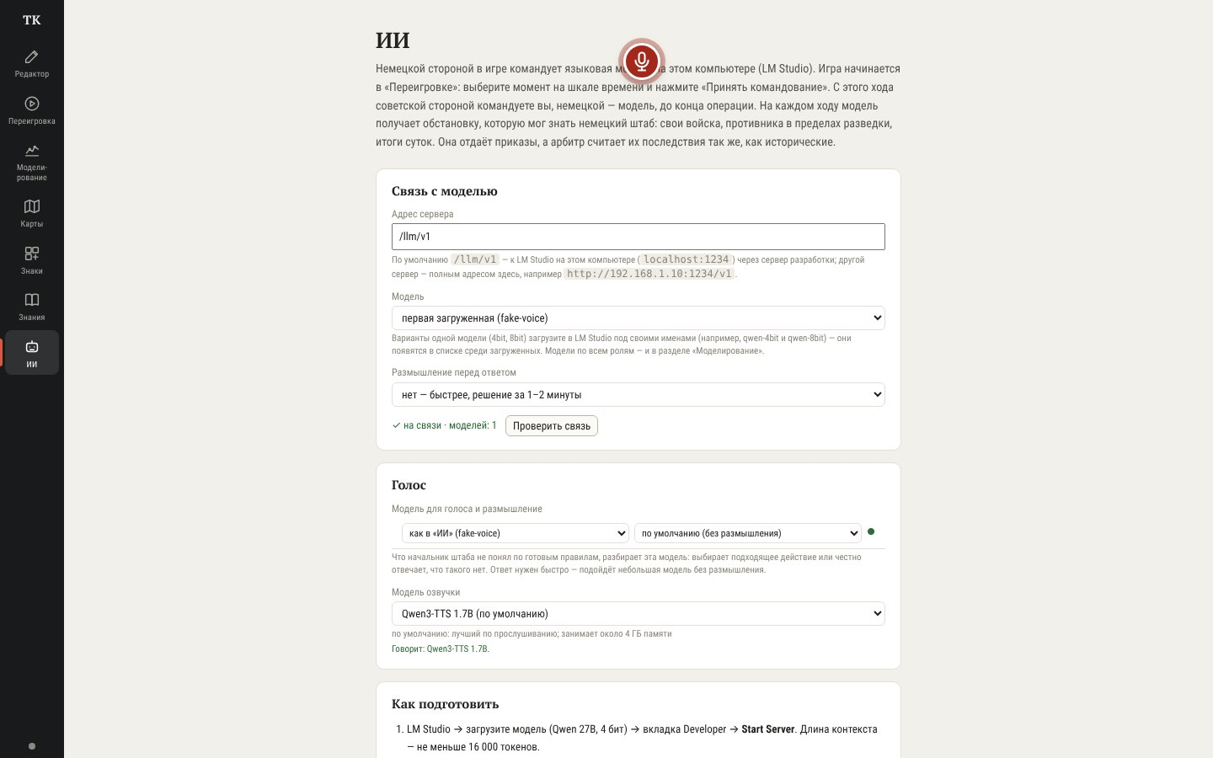
Раздел «ИИ» (на проверочной модели): адрес сервера, выбор модели и режима размышления, отметка «✓ на связи · моделей: 1» и кнопка «Проверить связь»; ниже — карточка «Голос» с выбором модели для голосовых команд (раздел 4.11) и памятка «Как подготовить».
Размышление перед ответом. В разделе «ИИ» можно включить размышление: модель сначала обдумывает ответ, а потом отвечает. Ответы становятся глубже, но в разы дольше. Для начала оставьте «нет — быстрее».
Дополнительные модели (по желанию):
- Модель со зрением нужна, чтобы читать сканы документов. Это модель, которая принимает картинки. Её выбирают в «Моделирование → Модели → Модели по ролям», строка «Чтение сканов» (раздел 4.7).
- Модель для смыслового поиска (Qwen3-Embedding) ищет в базе знаний не только по словам, но и по смыслу. Её скачивают в LM Studio так же, как основную, и выбирают в «Знания → Документы», блок «Смысловой поиск». Без неё работает обычный поиск по словам.

3. Как устроено окно
Слева — узкая колонка разделов. Щёлкните по разделу, чтобы открыть его. Открытые разделы помнят своё состояние: если уйти из «Переигровки» в «Редактор» и вернуться, расчёт не потеряется.
Раздел | Что в нём
Редактор | рисование карт: знаки, слои, шкала времени, сохранение и выгрузка
Переигровка | расчёт операций, сравнение с историей, карта по ходам, сохранённые переигровки, игра
Моделирование | для опытных: правила расчёта, сравнение и настройка правил, подготовка своих операций
Карты | карты-подложки, которые работают без интернета, и карты местности для переигровки
Знаки | справочник условных знаков: описание, варианты начертания, источник
Знания | база знаний: записи и факты, проверка фактов, документы, полнота материалов, вопросы
ИИ | связь с языковой моделью (раздел 2.3)
Внизу колонки — точка состояния. Зелёная — всё в порядке. Если она другого цвета, не работают сохранение карт и свои подложки (раздел 6).
Над точкой — круглый значок микрофона: панель голосового управления (раздел 4.11). На Mac с процессором Apple Silicon программой можно управлять голосом (пока — при запуске из исходных файлов).
Подтверждения («Удалить?»), короткие вопросы и сообщения об ошибках программа показывает небольшими окнами поверх своего окна.

3.1. Редактор
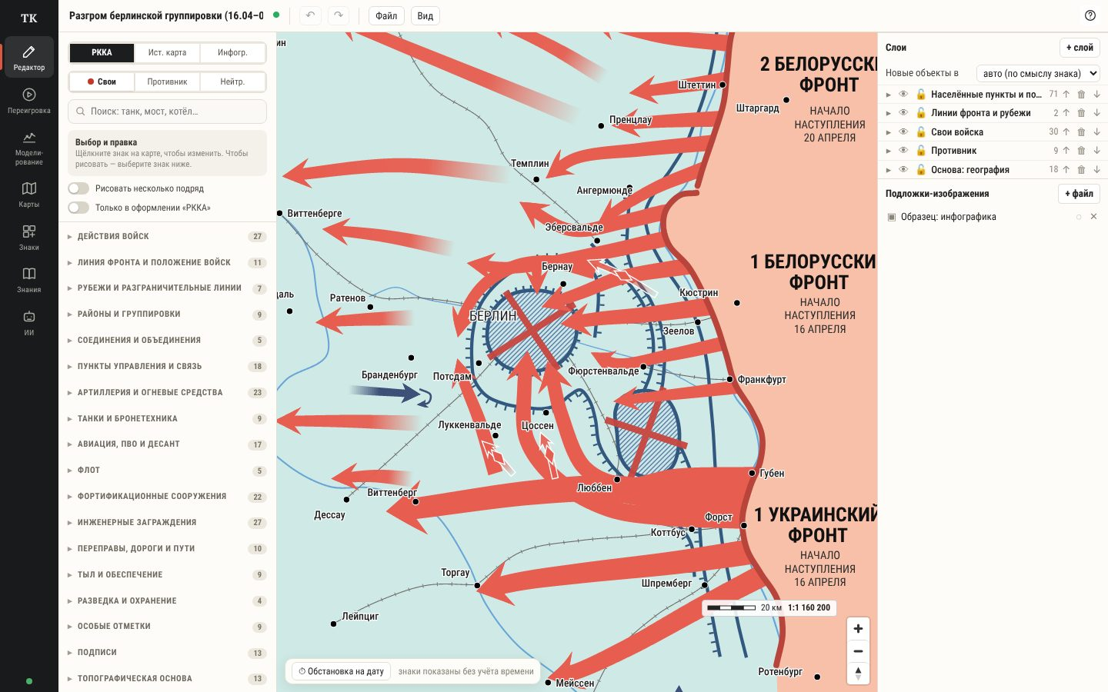
Редактор с открытым примером в манере инфографики: красные стрелки ударов трёх фронтов, Берлин и окружённая группировка юго-восточнее него со штриховкой и крестом. Слева — палитра: оформление «РККА», «Ист. карта», «Инфогр.», принадлежность «Свои», «Противник», «Нейтр.», поиск и категории знаков. Справа — панель «Слои» с пятью слоями и «Подложки-изображения». Внизу — кнопка «Обстановка на дату».
- Вверху — название карты, кнопки отмены ↶ и повтора ↷, меню «Файл» и «Вид». Справа — «?»: краткая подсказка «Как работать».
- Слева — палитра знаков. Здесь выбирают оформление, принадлежность (свои — красным, противник — синим, нейтральное — чёрным) и сам знак.
- В центре — карта.
- Справа — панель «Слои». Когда выбран знак, над ней появляется инспектор — панель свойств выбранного знака.
- Внизу — шкала времени. Пока она выключена, видна кнопка «⏱ Обстановка на дату».

3.2. Переигровка
Слева — выбор операции, настройки расчёта и итоги. Справа — карта операции. Над картой — кнопка «Принять командование», переключатель масштаба («Тактический», «Оперативный», «Стратегический»), меню «Слои», «Участки» и «Подложка». Под картой — плеер: дата, кнопка проигрывания и шкала с отметками событий. Подробно — раздел 4.4.

3.3. Моделирование
Вкладки: «Модели», «Сравнение», «Настройка», «Калибровка», «Агентная модель», «Операции», «Ассистент». Этот раздел нужен тем, кто хочет проверить и подстроить расчёт. Начинать с него не обязательно. Кратко — в разделе 4.10.

3.4. Карты
Две вкладки: «Подложки» — карты, которые можно положить под знаки, и «Театры» — карты местности, по которым считается переигровка. Слово театр здесь значит «театр военных действий»: сетка местности с лесами, реками, дорогами, мостами, городами и укреплениями. Обычному пользователю обычно хватает вкладки «Подложки».
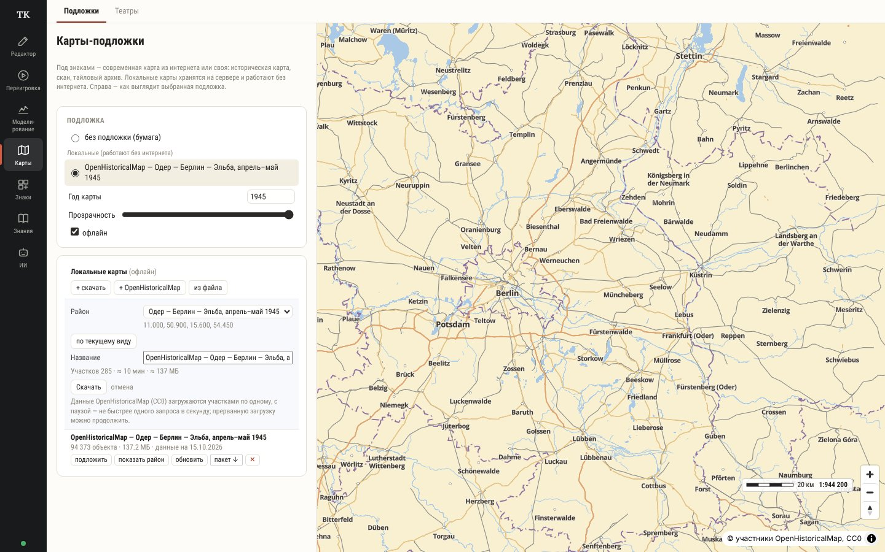
Вкладка «Подложки»: слева выбрана локальная подложка «OpenHistoricalMap — Одер — Берлин — Эльба, апрель–май 1945», «Год карты» 1945, прозрачность, флажок «офлайн»; ниже — «Локальные карты (офлайн)» с кнопками «+ скачать», «+ OpenHistoricalMap» и «из файла» и открытая форма OpenHistoricalMap: район — театр «Одер — Берлин — Эльба», оценка «Участков 285 · ≈ 10 мин · ≈ 137 МБ», «Скачать». Под формой — скачанная карта: «94 373 объекта · 137.2 МБ · данные на …», кнопки «подложить», «показать район», «обновить», «пакет ↓». Справа — эта карта на 1945 год: дороги, реки и озёра, границы, города с названиями того времени; внизу справа — подпись «© участники OpenHistoricalMap, CC0».

3.5. Знаки
Справочник всех условных знаков. Наверху переключается оформление: «Уставные знаки РККА», «Историческая карта», «Инфографика». У каждого знака — описание, в каких оформлениях он есть и по какому источнику нарисован. Знаки, начертание которых не подтверждено источниками, помечены «сверить».

3.6. Знания
Вкладки: «Материалы» — сама база, «На проверку» — факты, которые ждут вашего решения, «Документы» — загрузка документов, «Полнота» — каких сведений не хватает. Вверху справа выбирается операция: можно смотреть материалы одной операции, общие сведения без операции или всё сразу.

4. Пошаговые сценарии

4.1. Нарисовать карту обстановки
Начать карту
- Откройте раздел «Редактор».
- Выберите «Файл → Новая пустая карта». Программа спросит, можно ли заменить текущую карту.
- Щёлкните по названию карты вверху слева и впишите своё, например «Одерский плацдарм, 16 апреля».
- Найдите на карте нужный район: тяните карту мышью, приближайте колёсиком или кнопками «+» и «−» справа внизу.
Готовые образцы есть в меню «Файл → Примеры»: «Берлинская операция — инфографика» и «Одерский плацдарм — атлас». С ними удобно учиться.
Выбрать оформление и подложку
- В палитре слева выберите оформление: «РККА» — уставные знаки Красной армии, «Ист. карта» — манера исторических атласов (стрелки-клинья, овалы армий), «Инфогр.» — манера современных схем.
- Откройте меню «Вид» вверху. Здесь выбирается подложка — карта под знаками, — цвет бумаги и то, как знаки меняют размер при приближении («Знаки при зуме»).
Поставить знак
- Выберите принадлежность: «Свои», «Противник» или «Нейтр.».
- Найдите знак. Можно раскрыть категорию, например «Соединения и объединения», или набрать слово в поле поиска: «танк», «мост», «котёл».
- Щёлкните по знаку в палитре. Вверху палитры появится «Рисуете: …».
- Щёлкните на карте в нужном месте. Знак встанет.
- Чтобы закончить, нажмите «Готово» или клавишу Esc.
Если включить переключатель «Рисовать несколько подряд», можно ставить много одинаковых знаков, не выбирая их заново.
Нарисовать стрелку наступления
- Выберите знак стрелки, например в категории «Действия войск».
- Щёлкайте по карте точками оси от хвоста к острию.
- Закончите двойным щелчком или клавишей Enter. Backspace убирает последнюю точку, Esc отменяет стрелку.
Если начать стрелку у линии фронта, её хвост «прилипнет» к линии и будет двигаться вместе с ней, когда вы поправите линию. Чтобы стрелка не прилипала, держите Alt при первом щелчке.
Линия фронта, рубеж или район рисуются так же: точками, с завершением двойным щелчком или Enter.
Сделать надпись
- Найдите знак надписи в категории «Подписи».
- Щёлкните на карте.
- Справа в инспекторе, в поле «Текст», напишите текст. Там же — шрифт, размер, начертание и цвет.
Изменить знак
- Щёлкните по знаку на карте. Справа откроется инспектор.
- Перетащите знак или его точки мышью. Кружок «+» на середине отрезка добавляет новую точку, двойной щелчок по точке удаляет её.
- В инспекторе можно:
  - дать знаку имя («Имя»);
  - перенести его в другой слой («Слой»);
  - сменить вид знака («Пресет») и принадлежность;
  - увеличить или уменьшить знак («Масштаб знака»);
  - скрыть, заблокировать от случайной правки, развернуть стрелку в обратную сторону, удалить.
- У стрелок в инспекторе есть ширина, наконечник, заливка, контур и украшения на оси, например ромбы танковой армии. Есть «+ ветвь» — стрелка, расходящаяся на несколько направлений, и «Окончание и дата» — черта «рубеж достигнут» и дата у острия.
Ошиблись — нажмите ↶ вверху или Ctrl+Z. Повтор — ↷ или Ctrl+Shift+Z. Ctrl+D дублирует знак, Del удаляет.
Разложить по слоям
Слой — это прозрачный лист, на котором лежат знаки. Слои можно показывать и прятать по отдельности, как кальки на штабной карте.
- В панели «Слои» справа: глаз — показать или скрыть слой, замок — запретить правку.
- «+ слой» добавляет новый слой. Двойной щелчок по названию — переименовать. Стрелки ↑ ↓ меняют порядок слоёв.
- Треугольник ▸ слева от слоя раскрывает его: там прозрачность и список знаков слоя.
- «👁 все» и «◌ все» в заголовке панели показывают или прячут все слои сразу. Alt+щелчок по глазу оставляет видимым только этот слой.
- В строке «Новые объекты в» выберите, куда класть новые знаки. Режим «авто (по смыслу знака)» раскладывает их сам: свои войска — к своим, противник — к противнику, линии фронта — к линиям.
Показать ход событий во времени
- Под картой нажмите «⏱ Обстановка на дату». Появится шкала времени.
- Справа на шкале задайте период — даты начала и конца.
- Поставьте шкалу на нужную дату. Кнопки ◀ ▶ сдвигают её на сутки (с Shift — на час), ⏮ ⏭ — к предыдущей и следующей дате, на которую в карте есть изменения.
- Выберите знак. В инспекторе, в разделе «Время», задайте, с какого и по какой момент он есть на карте. Значок ⏱ рядом с полем подставляет текущую дату шкалы.
- Чтобы знак двигался, поставьте шкалу на новую дату, нажмите «Новое положение на …» и перетащите знак туда, где он был в этот день. Так можно задать сколько угодно положений.
- Нажмите ▶ — карта проиграет события. Скорость выбирается рядом.
Полезные настройки шкалы:
- «переход» — двигать знаки между датами плавно или скачком;
- «новые — с этой даты» — новые знаки появляются только с текущего момента;
- время показывается московское и местное, по месту событий.
Крестик ✕ слева на шкале выключает время: снова видны все знаки сразу.
Связать знак с объектом реестра
Реестр — общий справочник объектов: армий, дивизий, сооружений, пунктов. Сведения об объекте — номер, командир, численность, подчинение — хранятся один раз и видны со всех карт.
- Выберите знак. В инспекторе найдите блок «Объект реестра».
- Начните вводить название, например «5 Уд. А». Если объект есть, выберите его.
- Если его нет, нажмите «+ Новый объект «…»», заполните «Тип», «Наименование», «Кратко» и нажмите «Создать и связать».
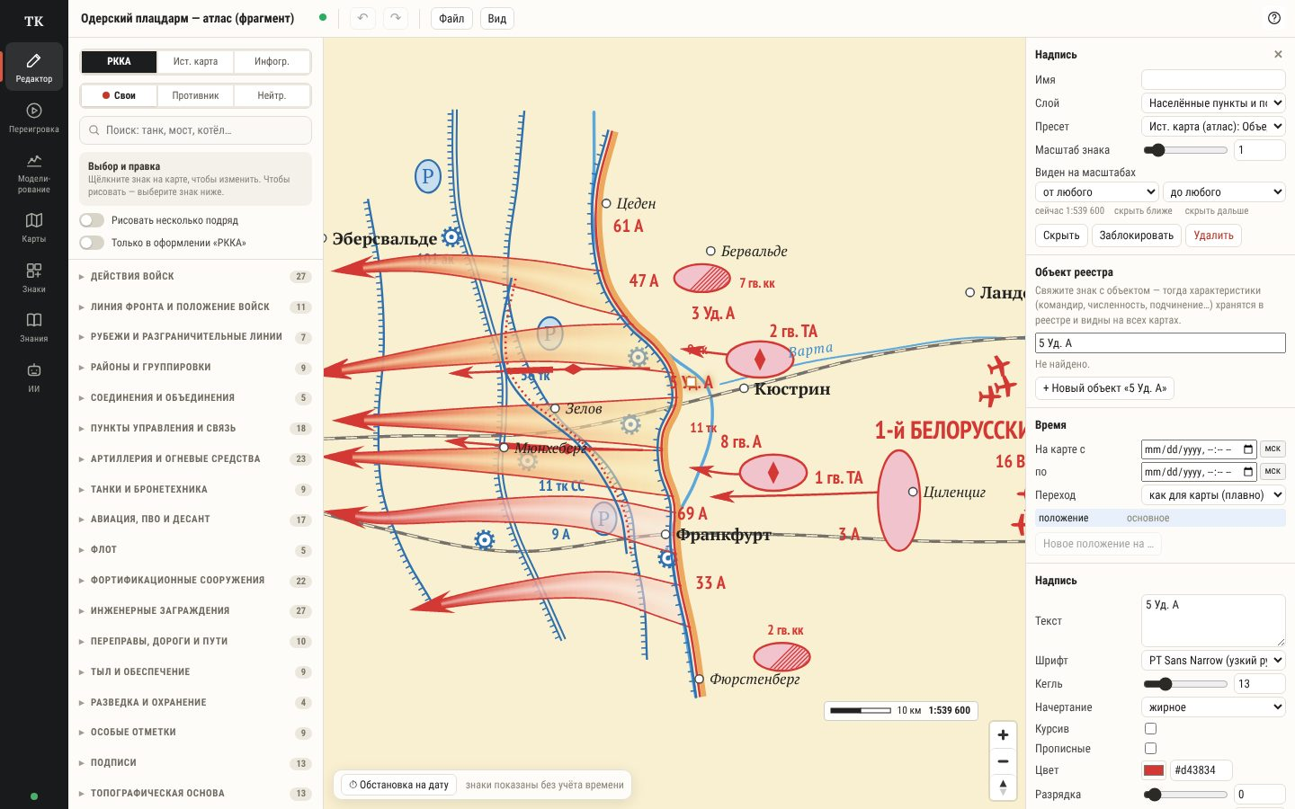
Выбрана надпись «5 Уд. А» на карте в манере атласа. Справа в инспекторе: имя, слой, пресет, масштаб знака, на каких масштабах он виден, кнопки «Скрыть», «Заблокировать», «Удалить»; блок «Объект реестра» с кнопкой «+ Новый объект «5 Уд. А»»; блок «Время» с полями «На карте с» и «по»; ниже — текст надписи, шрифт, кегль, начертание и цвет.

4.2. Сохранить и выгрузить карту
Сохранить
- «Файл → Сохранить на сервер» или Ctrl+S сохраняет карту. Слово «сервер» здесь означает хранилище программы на вашем компьютере. Программа помнит до 50 последних версий карты.
- «Файл → Открыть с сервера…» показывает список сохранённых карт. Щёлкните по названию, чтобы открыть, или ✕, чтобы удалить.
Кроме того, текущая карта сама сохраняется черновиком. Если программа закроется неожиданно, при следующем запуске карта будет на месте.
Выгрузить
В меню «Файл», в разделе «Экспорт»:
Пункт | Что получится | Зачем
«Документ (JSON)» | файл карты целиком | перенести карту на другой компьютер, сделать копию
«GeoJSON» | знаки как географические объекты | открыть в геоинформационных программах
«SVG (слои — группами)» | векторный рисунок, слои — отдельными группами | доработать в Inkscape или Illustrator, печать любого размера
«PNG — как на экране (с картой)» | картинка того, что видно, вместе с подложкой | вставить в презентацию или статью
«PNG — только знаки (все объекты)» | картинка всех знаков без подложки | наложить на свою карту
Если шкала времени включена, выгружается обстановка на дату шкалы.
Открыть файл. «Файл → Открыть / импорт JSON, GeoJSON…» открывает карту, выгруженную раньше, или файл GeoJSON из другой программы.

4.3. Подложить историческую карту
Подложка — карта, которая лежит под знаками. Это может быть современная карта, старая карта или скан.
Быстрый способ: скан прямо в редакторе
- В редакторе, в панели «Слои», найдите блок «Подложки-изображения».
- Нажмите «+ файл» и выберите картинку: отсканированную карту в JPG или PNG.
- Картинка появится на карте. Щёлкните по ней в списке — откроются её настройки.
- Перетаскивайте углы картинки на карте, пока реки, дороги и города скана не совпадут с местностью. Для этого удобно включить современную подложку в меню «Вид».
- Ползунок под названием картинки меняет её прозрачность.
Постоянная карта, которая работает без интернета
Если карта нужна часто, добавьте её в раздел «Карты».
- Откройте «Карты → Подложки».
- В блоке «Локальные карты (офлайн)» нажмите «из файла». Подходят файлы MBTiles, файлы программ Locus, RMaps и OsmAnd, карты OziExplorer (файл привязки вместе с картинкой — выберите оба) и пакеты, выгруженные из другой копии «Тактической карты».
- Дождитесь окончания загрузки.
- Нажмите «подложить» у карты. Теперь она доступна в меню «Вид» редактора и в меню «Подложка» переигровки, в группе «Локальные (работают без интернета)».
Можно и скачать карту из интернета, пока он есть: «+ скачать», затем название, адрес тайлов, уровни приближения и район («по текущему виду»), и «Скачать в локальное хранилище». Скачивайте только то, что разрешают условия сайта-источника.
Кнопка «пакет ↓» выгружает карту одним файлом. Его можно перенести на компьютер без интернета и загрузить там через «из файла».
Карта OpenHistoricalMap на дату
OpenHistoricalMap — карта мира, где у дорог, зданий, границ и городов указаны годы появления и исчезновения. Её можно скачать на район операции и смотреть без интернета такой, какой местность была на нужную дату.
- Откройте «Карты → Подложки» и нажмите «+ OpenHistoricalMap».
- Выберите район: театр операции из списка или «по текущему виду». Под выбором — оценка: сколько участков, сколько ждать и сколько места займёт карта. Больше 400 участков (0,25° × 0,25°) за раз не скачать — служба не уложится в память; большой район разделите на части.
- Нажмите «Скачать». Загрузка идёт сама, ход виден в списке карт. Её можно остановить, а потом нажать «продолжить» — уже скачанное не загружается заново.
- Нажмите «подложить» у готовой карты. В редакторе выберите её в меню «Вид» и задайте «Год карты» — карта покажется на 1 января этого года; если включена шкала времени, карта показывается на её дату. В переигровке (меню «Подложка») карта показывается на дату начала операции.
- Кнопка «обновить» скачивает район заново — когда в OpenHistoricalMap что-то дорисовали.
- Чтобы перенести карту на машину без интернета, нажмите у готовой карты «пакет ↓» — скачается один файл .tar с данными, шрифтами и значками. На другой машине в «Картах → Подложки» нажмите «из файла» и выберите этот файл. Пока карта не скачана, «пакет ↓» недоступен.
Подпись данных на карте: «© участники OpenHistoricalMap, CC0».
Если на старой карте болота показаны штриховкой, «Карты → Театры → Исторический слой» распознаёт их и переносит в местность театра — болота того времени, осушенные позже.

4.4. Переиграть операцию и сравнить с историей
Переигровка — расчёт операции заново. Обе стороны получают задачи, которые они получили в истории. Дальше программа сама считает, что из этого выйдет: кто куда дойдёт, где будут бои, кто окажется в окружении. Ту часть программы, которая всё это считает, называют арбитром — как посредника на штабных играх.
Рассчитать
- Откройте раздел «Переигровка», вкладка «Расчёт».
- Выберите операцию: «Берлинская операция, 16.04–2.05.1945», «Бой в Берлине, 24.04–2.05.1945» или «Висло-Одерская операция, 12.01–3.02.1945».
- Под операцией видна полнота материалов, например «Материалы операции: 49 % — частично». Это значит, что части сведений об операции в базе ещё нет и расчёт местами держится на оценках.
- Выберите «Правила» — набор правил расчёта. Для начала подходит первый, он предлагается по умолчанию.
- «Seed» — номер случайного прогона. В бою есть доля случая; один и тот же номер всегда даёт один и тот же расчёт. «Прогонов» — сколько раз посчитать с разными номерами, чтобы увидеть разброс исходов. На карте показывается первый.
- Нажмите «Рассчитать». Расчёт занимает от нескольких секунд до полуминуты.
Как читать итоги
Слева под кнопкой появятся два числа:
- доля положений в пределах допуска от исторических — как часто войска в расчёте стояли там же, где в истории (например, «67 %–72 %» при нескольких прогонах);
- сколько ключевых событий произошло с точностью ±2 суток (например, «43 / 55»).
Ниже — список ключевых событий: дата в истории → дата в расчёте и цветные клетки по прогонам (+1 — на сутки позже истории, −1 — раньше, «—» — не случилось). Щёлкните по событию — карта перейдёт на этот момент.
Как смотреть карту
- Нажмите ▶ в плеере под картой — операция проиграется по часам. Ползунок шкалы можно тянуть. Цветные точки на шкале — ключевые события.
- Масштаб. «Тактический» показывает каждую дивизию и корпус и бои за ход. «Оперативный» — армии, их удары и рубежи. «Стратегический» — фронты и группы армий в манере исторического атласа.
- Красная линия — линия фронта по расчёту, серая — линия фронта по истории, пунктир — та же расчётная линия сутками раньше, линия с жёлтой подсветкой — передний край на начало операции. Бледные знаки — где соединения стояли в истории.
- Линия с зубцами — оборона: зубцы всегда смотрят на противника. Длинные синие линии с зубцами восточнее Берлина — заранее укреплённые немецкие полосы (Одер, «Харденберг», «Штайн», «Вотан»). Участок полосы, который противник взял (его войска уже за ним), уходит с карты — как стрелки, остаются только держащиеся участки. Название и укреплённость — в подсказке при наведении, выключаются строкой «укреплённая полоса» в обозначениях.
- «Слои» включает и выключает подписи, исторические положения, линии фронта, бои, разграничительные линии. Строки условных обозначений внизу слева тоже включают и выключают слои.
- «Участки» — быстро перейти к ключевому району операции. Там же можно выделить свой участок.
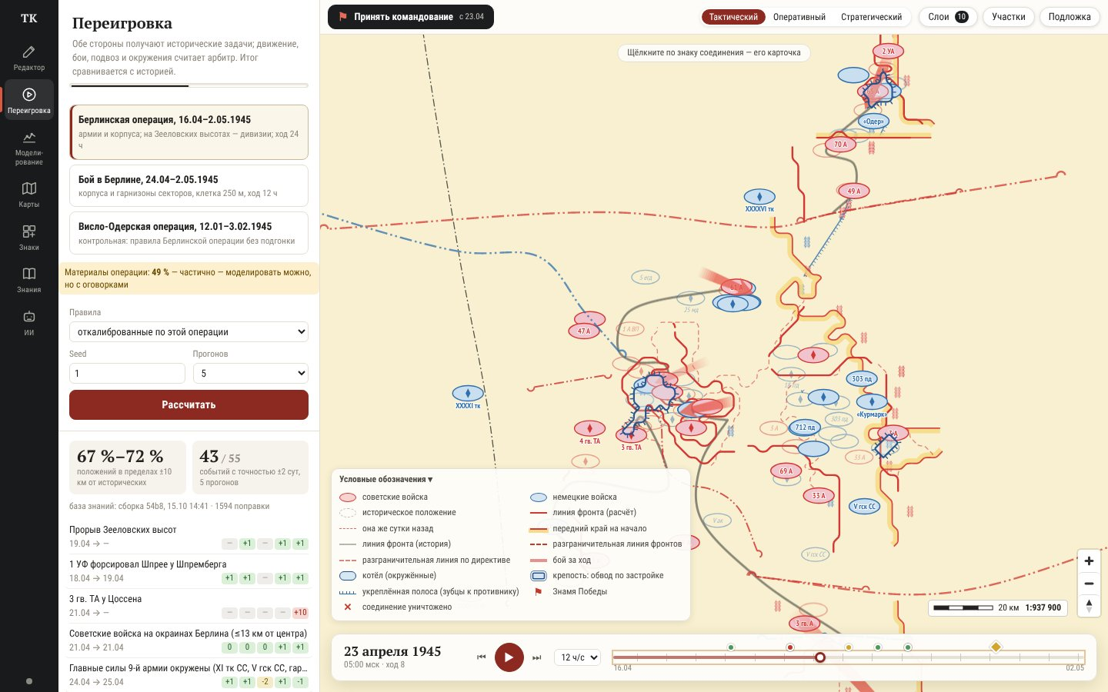
Берлинская операция после расчёта, 23 апреля, тактический масштаб. Слева — выбор операции, полоса «Материалы операции: 49 % — частично», правила, Seed, число прогонов, кнопка «Рассчитать» и итоги: «67 %–72 %» положений в допуске и «43 / 55» события, под ними — сборка базы знаний, ниже — список событий по прогонам. На карте — советские войска красными овалами, немецкие синими, бледные — исторические положения, южнее 49-й армии — ещё не взятый участок укреплённой полосы (синий, с зубцами); внизу — условные обозначения и плеер с отметками событий.
Карточка соединения
Щёлкните по знаку соединения на карте. Справа откроется его карточка: что оно делает (наступает, обороняется, на марше, отходит, в резерве), сколько людей, танков и боеприпасов, отрезано ли от снабжения, кому подчинено и кто подчинён ему. Щелчок по строке подчинённого открывает его карточку. Закрыть — «×» или Esc.
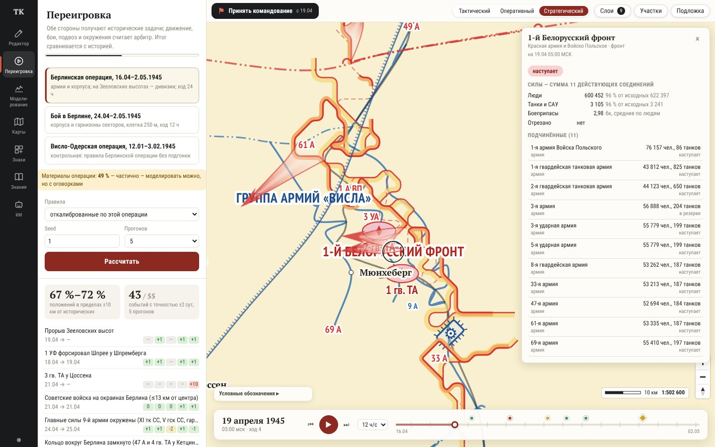
Стратегический масштаб, 19 апреля: надпись «1-й Белорусский фронт» на карте обведена кольцом. Справа — карточка фронта: «наступает», люди, танки и САУ, боеприпасы, «Отрезано: нет» и список одиннадцати подчинённых армий с людьми, танками и положением (3-я армия — в резерве).
Что сделать с результатом
Под итогами — четыре кнопки:
- «Сохранить» — переигровка сохраняется целиком. Её можно открыть потом на вкладке «Сохранённые» без пересчёта: «Открыть», «переименовать», «Удалить».
- «Отчёт» — подробный отчёт о сравнении с историей. Его можно скачать кнопкой «Скачать .md» (текстовый файл).
- «В редактор →» — открыть карту расчёта в редакторе, чтобы поправить и выгрузить.
- «Сводная карта →» — одна карта всей операции в манере исторического атласа: этапы, удары армий с датами, линии фронта на конец каждого этапа. Она открывается в редакторе, её можно поправить и выгрузить в SVG или PNG.
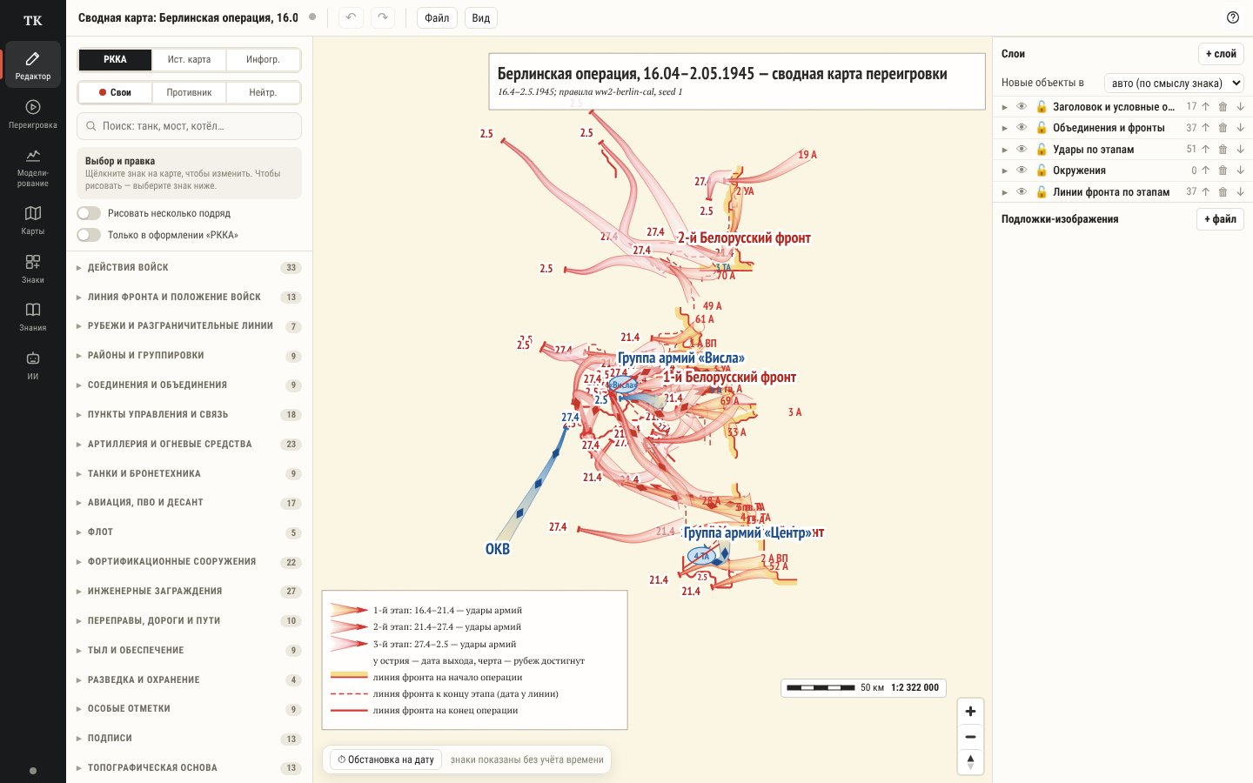
Сводная карта Берлинской операции в редакторе: заголовок вверху, удары армий по трём этапам с датами у острий («21.4», «27.4», «2.5»), надписи фронтов и групп армий, внизу слева — легенда с образцами ударов по этапам и линий фронта. Справа — слои сводной карты.
Агентная модель
У Берлинской и Висло-Одерской операций есть выбор «Модель»:
- «нынешняя — армии и корпуса» — считает армии и корпуса, ход — сутки;
- «агентная — дивизии» — каждая дивизия считается отдельно, со своими штабами и состоянием, шаг — час. Агент здесь — дивизия, которая сама «решает», как выполнить приказ: идти маршем, атаковать, закрепиться, отойти.
Для агентной модели вместо правил выбираются «Параметры»: базовые или вариант, сохранённый в «Моделировании». У Висло-Одерской операции советская сторона на агентной модели собрана с упрощениями: точного списка советских дивизий на январь 1945 года в программе пока нет.
После расчёта на агентной модели щёлкните по дивизии. Откроется её карточка с двумя вкладками: «Карточка» — состояние, приказ, графики людей, техники, усталости за всю операцию — и «Разговор», где можно задать дивизии вопрос («Почему остановились?»). Для разговора нужна языковая модель. Щелчок по штабу открывает карточку штаба. Кнопка «Показать дивизии» приближает карту к его войскам.
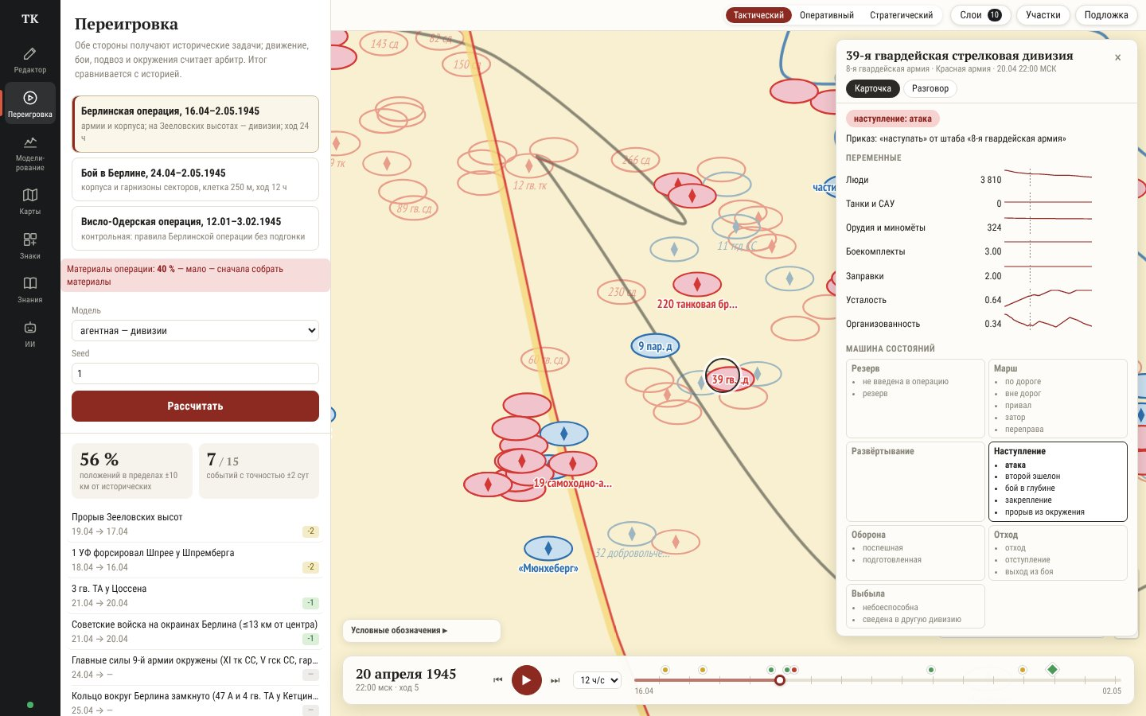
Агентная модель, 20 апреля 22:00: слева выбрана модель «агентная — дивизии», итог — 56 % положений в допуске и 7 из 15 событий. На карте кольцом обведена 39-я гвардейская стрелковая дивизия; справа — её карточка: «наступление: атака», приказ штаба армии, люди, танки, орудия, боекомплекты, усталость и организованность с графиками и схема состояний дивизии.
Как программа считает бой
Местность разбита на клетки по 2 км (в бою за Берлин — по 250 м). Каждый ход — сутки, в Берлине — 12 часов, на агентной модели — час. На каждом ходу программа по очереди: доводит до войск приказы с той задержкой, которая была у штабов; решает, кто с кем вступает в бой; двигает остальных по дорогам и вне дорог; считает расход боеприпасов и горючего, подвоз и усталость; отмечает, какая земля перешла к какой стороне и кто оказался в окружении.
Силу стороны в бою программа складывает из людей, танков и орудий с поправками на качество войск, снабжение и усталость. Исход зависит от соотношения сил, местности, укреплений, того, успел ли обороняющийся подготовить оборону, рек и переправ. Немного случая тоже есть, поэтому прогоны с разными номерами различаются. Важно: программа не повторяет историю по записанным положениям. Положения войск получаются из задач, сил и местности, а исторические положения нужны только для проверки. Единица расчёта — дивизия, корпус или армия; батальонов и отдельных танков в расчёте нет.

4.5. Принять командование и сыграть против компьютера
С любого момента переигровки можно взять командование советскими войсками на себя. Немецкой стороной тогда командует штаб на модели — языковая модель, которая видит только то, что мог знать немецкий штаб, и отдаёт приказы. Последствия обоих решений считает тот же арбитр.
Начать игру
- Рассчитайте операцию (раздел 4.4).
- Поставьте плеер под картой на момент, с которого хотите командовать.
- Нажмите «Принять командование» над картой.
- Прочитайте окно. В нём сказано, что с этого момента:
  - советской стороной командуете вы, до победы или поражения;
  - исторические приказы после этого момента отменяются;
  - противник виден только в пределах разведки — это туман войны;
  - состояние соединений уточнено по фактам базы знаний (сколько поправлено, сколько осталось на допущениях).
- Выберите противника:
  - «Штаб на модели» — нужна запущенная LM Studio (раздел 2.3);
  - «Без штаба» — противник держится прежних приказов. Это удобно, чтобы попробовать игру без языковой модели. Переключить можно потом во вкладке «Посредник».
- Нажмите «Принять командование с …».
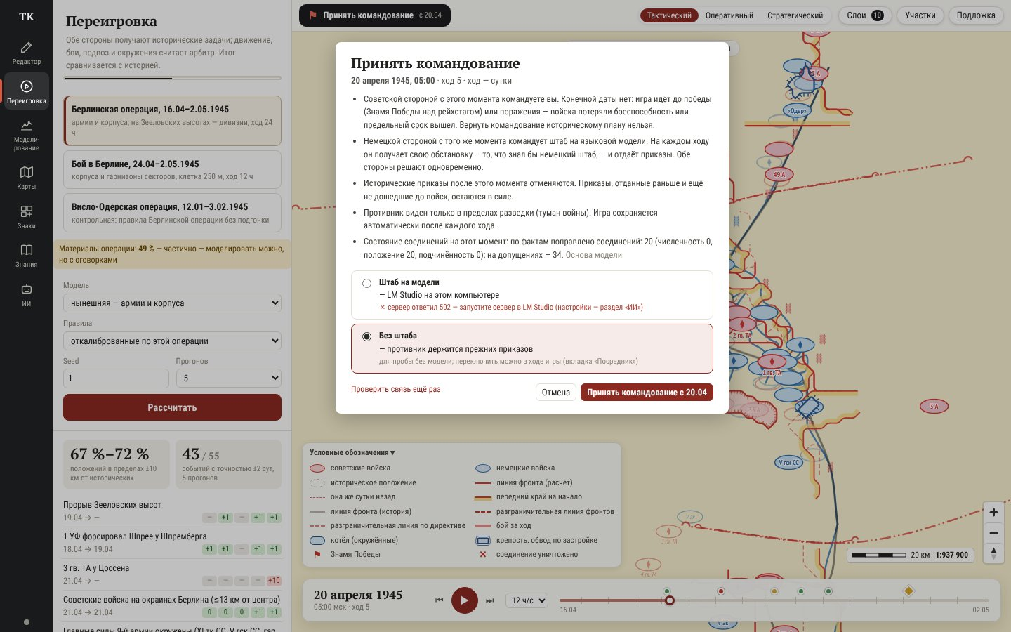
Окно «Принять командование» на 20 апреля 1945, 05:00, ход 5: что меняется с этого момента, сколько соединений поправлено по фактам базы и ссылка «Основа модели»; ниже — выбор противника. Здесь LM Studio не запущена: у «Штаба на модели» — красное сообщение об ошибке, выбран «Без штаба». Внизу — «Проверить связь ещё раз», «Отмена» и «Принять командование с 20.04».
Экран командования
Слева вверху — дата и час, номер хода, цель игры и предельный срок. Ниже — вкладки:
Вкладка | Что в ней
«Доклады» | оперативная сводка: сколько объединений в строю, укомплектованность, кто отрезан от подвоза; донесения за ход; доклады каждой армии
«Разведка» | разведсводка о противнике: кто, где, примерные силы. Только то, что обнаружено
«Решение» | ваше решение на ход: оценка обстановки, замысел противника, решение, риски, боевое донесение
«Приказы» | приказы войскам и распоряжения по тылу, переправам, резервам и полосам
«Журнал» | журнал боевых действий: все решения, приказы и донесения по ходам
«Посредник» | настройки противника и его решения. Если играете честно, заглядывайте сюда после игры
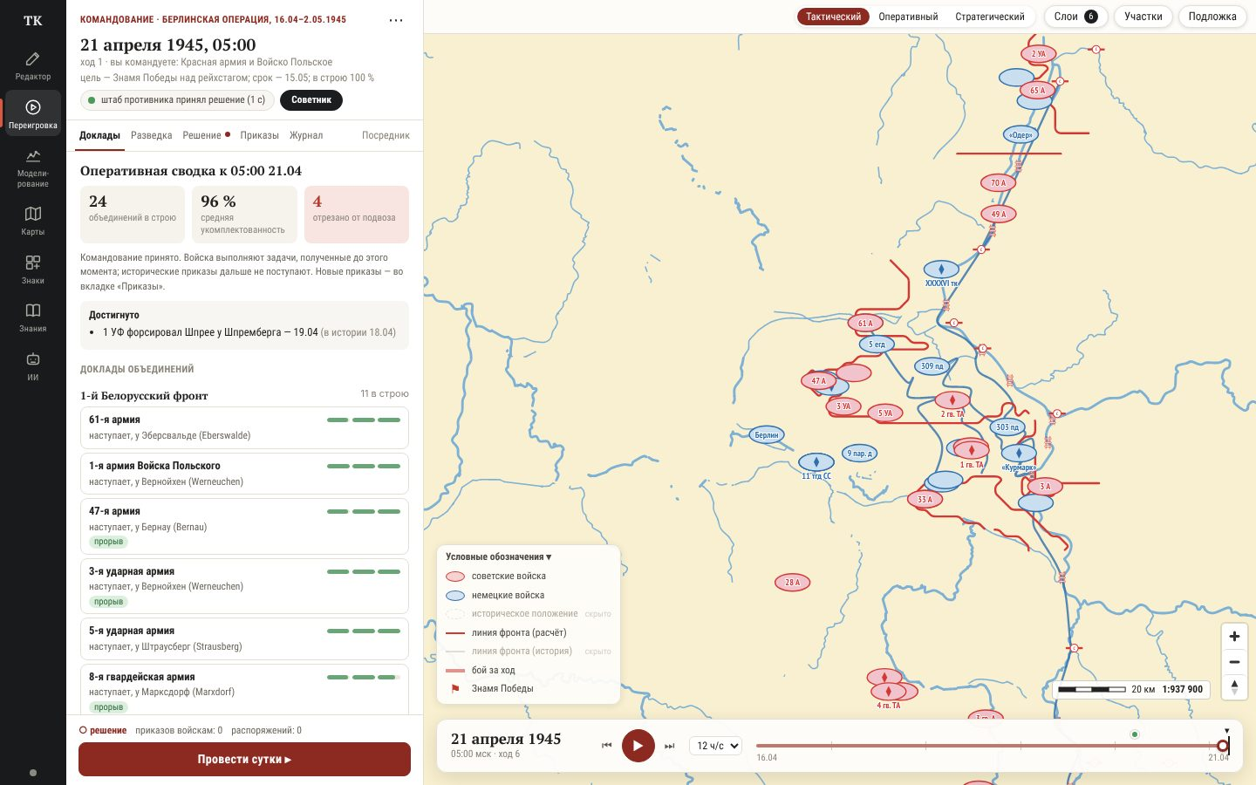
Командование 1-м Белорусским фронтом, 21 апреля 1945, 05:00. Слева — вкладка «Доклады»: 24 объединения в строю, средняя укомплектованность 96 %, 4 отрезаны от подвоза; «Достигнуто» — форсирование Шпрее; ниже — доклады армий. Внизу — «Провести сутки ▸». Справа — карта с войсками сторон.
Как провести ход
- Прочитайте «Доклады» и «Разведку».
- Откройте «Решение». Заполните обязательные поля — «Оценка обстановки», «Решение (замысел действий)» и «Боевое донесение». Без них ход не проводится. Кнопка «черновик по докладам» набросает донесение за вас, «взять с прошлого хода» подставит прошлый текст.
- Откройте «Приказы», подвкладка «Войска»:
  - Выберите армию в списке или щёлкните по её знаку на карте.
  - Выберите «Задача»: наступать, контратаковать, оборонять, удерживать любой ценой, сдерживать, отходить, перегруппироваться, в резерв, прорываться, деблокировать.
  - Укажите цель: «Пункт» из списка ближайших, «Противник» из обнаруженных или «Точка на карте» щелчком по карте.
  - По желанию напишите «Указания». Их читают журнал и разбор; арбитр исполняет только задачу и цель.
  - Ниже видно, когда приказ дойдёт до войск: у штабов есть задержка, как в жизни.
- При необходимости откройте другие подвкладки «Приказов»:
  - «Тыл» — перенести базу снабжения, выбрать армии, которым подвоз идёт в первую очередь;
  - «Переправы» — навести или подорвать переправу;
  - «Резервы» — ввести резервную армию: выбрать район сосредоточения из пунктов или щелчком по карте;
  - «Полосы» — провести разграничительную линию между двумя своими армиями. Кнопка «Предложить линию» проведёт её посередине между ними, потом её можно поправить.
- Нажмите внизу «Провести сутки ▸» (на агентной модели — «Провести 12 ч ▸»). Арбитр посчитает ход, а противник отдаст свои приказы одновременно с вами.
- Прочитайте новые доклады и повторите.
Приказ прошлого хода остаётся в силе, пока вы не отдадите новый.
Карта в игре. Щелчок по своей армии открывает её доклад или выбирает её в «Приказах». Щелчок по обнаруженному противнику открывает его карточку: что он делает, примерные силы, кто из ваших ближе всех. Если перед этим выбрана своя армия, кнопка «Целью удара для …» делает его целью этой армии.
Советник
Советник — помощник на языковой модели. Он видит то же, что и вы, и знает правила арбитра. Откройте его кнопкой «Советник» вверху слева.
- Выберите тему в дереве вопросов («Темы») или напишите свой вопрос и нажмите «Спросить».
- Во вкладке «Решение» кнопка «Варианты от советника» просит у него полные варианты решения на ход: решение, приказы, распоряжения по тылу и резервам. Рядом выбирается, сколько вариантов готовить: один готовится быстрее.
- У каждого варианта: «Принять вариант» — заполнить ваш проект целиком, «Только решение» — взять только текст решения, «взять» у отдельного приказа — взять только его. После этого всё можно поправить.
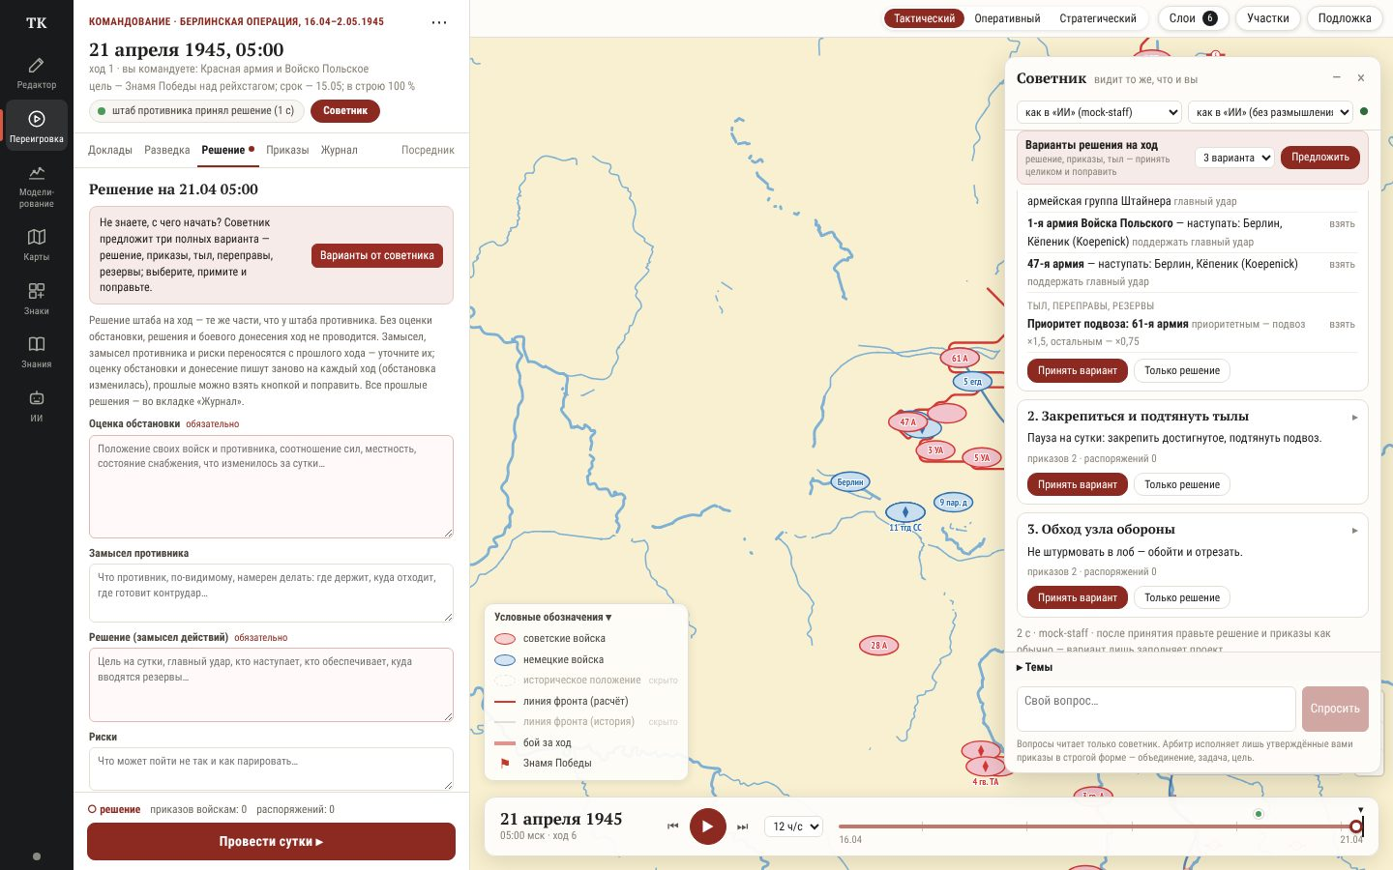
Слева — вкладка «Решение» с полями оценки обстановки, замысла противника, решения и рисков и кнопкой «Варианты от советника». Справа — панель «Советник» с тремя вариантами решения на ход; у первого видны приказы армиям и приоритет подвоза с кнопками «взять», у каждого варианта — «Принять вариант» и «Только решение»; внизу — поле «Свой вопрос…» и «Спросить».
Посредник. Во вкладке «Посредник» выбирается противник («штаб на модели (LM Studio)» или «без штаба») и его модель. Здесь же можно:
- снять туман войны флажком «Показать на карте всех»;
- включить «Посредник на модели» — небольшие поправки к боям с опорой на справки базы знаний;
- включить «Модель высшего командования (Ставка, ОКХ)» — она решает вопросы разграничительных линий между фронтами, когда обстановка разошлась с историей или вы подали ходатайство во вкладке «Решение»;
- прочитать решения штаба противника по ходам.
На что опирается противник. Штаб противника, Ставка (ОКХ) и посредник на модели не выдумывают правила войны: перед решением они получают выписку из базы знаний — уставные правила своей стороны, подходящие к обстановке (например, при вклинении — когда и какими силами контратаковать), а штаб и посредник — ещё и справки об организации, технике и местности. Берётся вся база, как в разделе «Знания», включая материалы, которые вы добавили сами (раздел 4.7), и ваши исправления. Ход операции и будущее в выписку не попадают — противник знает только то, что мог знать штаб. На что опиралось решение, видно во вкладке «Посредник» → «Как действовал противник»: откройте ход — строка «по базе: R1, R3» перечисляет правила и справки; наведите на номер, чтобы увидеть название записи, щёлкните — запись откроется в «Знаниях». Если выписку не удалось собрать вовремя, противник получает её по встроенной базе, без ваших материалов, и в «Журнале» хода об этом есть заметка.
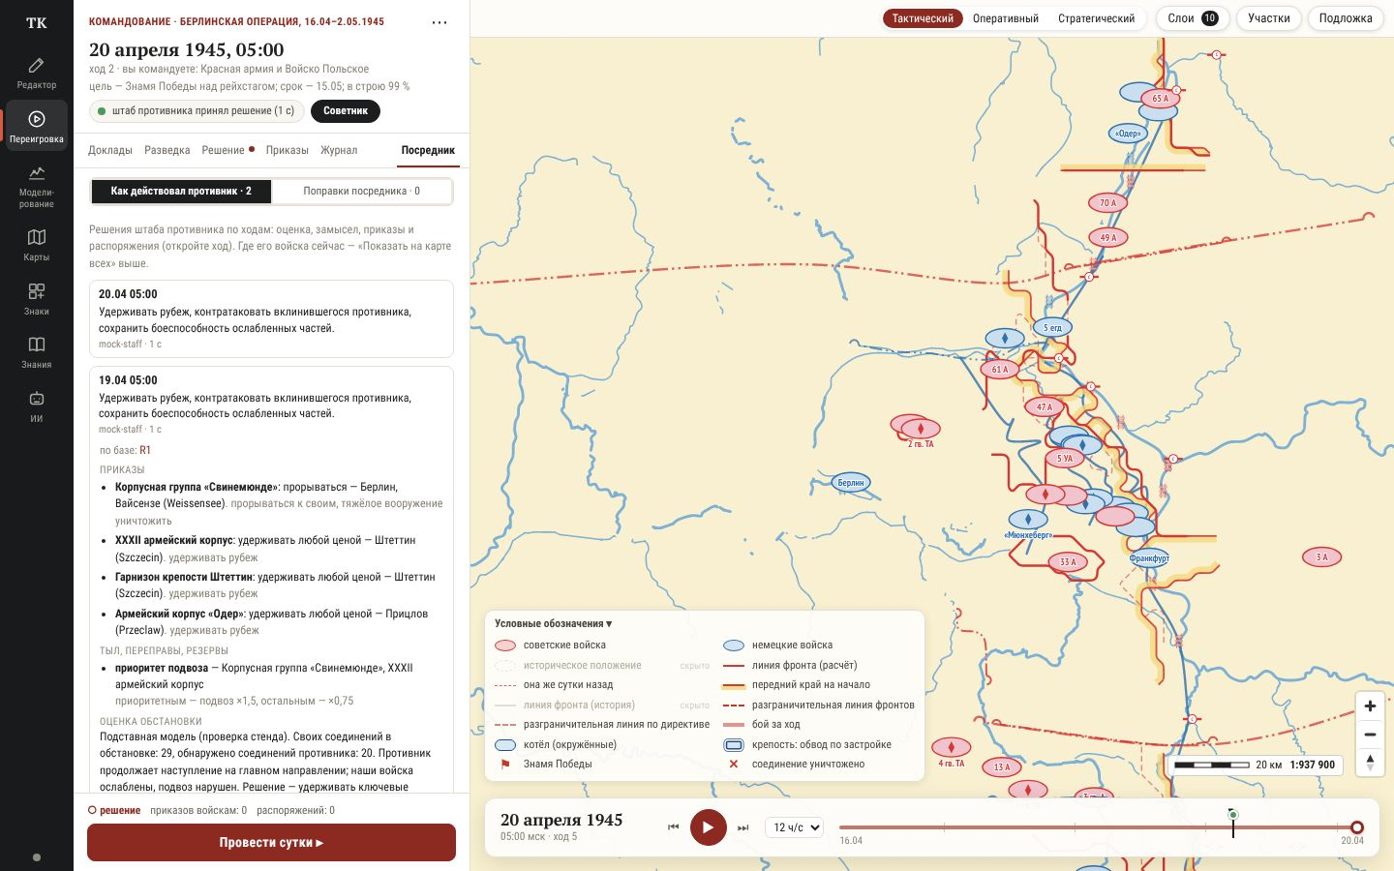
Вкладка «Посредник» → «Как действовал противник» после хода: раскрыто решение штаба противника на 19 апреля — строка «по базе: R1», ниже приказы его соединениям, распоряжение о подвозе и оценка обстановки.
Сохранение. Игра сохраняется сама после каждого хода. Меню «⋯» вверху слева: «Выйти (игра сохранена)», «Завершить и удалить игру», «Скачать журнал боевых действий (.md)», «Скачать запись игры (.json)», «Открыть карту в редакторе». Чтобы продолжить, откройте «Переигровку»: вверху будет блок «Незавершённая игра» с кнопкой «Продолжить».
Конец игры. Игра идёт до победы или поражения. Победа — цель, указанная вверху экрана, для Берлинской операции это Знамя Победы над рейхстагом. Поражение — войска потеряли боеспособность или вышел предельный срок.

4.6. Разобрать игру
Разбор операции — отчётный документ о вашей игре. Языковая модель пишет его по записи игры от лица экспертов: замысел и ведение операции, разведка, тыл, переправы, управление, резервы, сравнение с историей, оценка и уроки.
- После игры нажмите «Разбор операции». Во время игры он доступен из меню «⋯» — «Разбор операции (отчёт, PDF)…».
- Слева отметьте нужные разделы.
- Нажмите «Составить разбор». Разделы пишутся по очереди, итог — последним. Окно можно закрыть: разбор продолжится и сохранится.
- Готовый разбор скачайте кнопкой «Скачать PDF» или распечатайте («печать»). Не понравившийся раздел можно «переписать».
Для учебных целей полезен и журнал боевых действий: его можно скачать в меню «⋯» или во вкладке «Журнал».

4.7. Добавить свои материалы в базу знаний
База знаний — собрание сведений об операциях: записи о соединениях, командующих, боях, местности, источниках. Каждая запись состоит из фактов. Факт — одно сведение с указанием источника и достоверности: A — официальный справочник или исследование, B — надёжный вторичный источник, C — оценка или черновик, требует проверки.
Загрузить документ
- Откройте «Знания», вкладка «Документы».
- Вверху справа выберите операцию, к которой относится документ. Тогда факты будут проверяться по составу её войск и по её местности.
- Выберите «Достоверность» документа и при желании напишите, что это за документ.
- Нажмите «Загрузить…» и выберите файлы. Подходят:
  - тексты — PDF с текстом, Word, HTML, txt, md;
  - сканы — PDF без текстового слоя, JPG, PNG;
  - таблицы — CSV и XLSX;
  - пакеты фактов — готовые файлы JSON особого формата.
- Нажмите «Разобрать» у документа. Программа читает его по частям и выписывает факты с дословной цитатой. Под документом видно, сколько частей разобрано и сколько фактов «принято автоматически», «на проверку» и «отброшено».
- Разбор можно остановить кнопкой «Остановить» и потом продолжить («Продолжить разбор»).
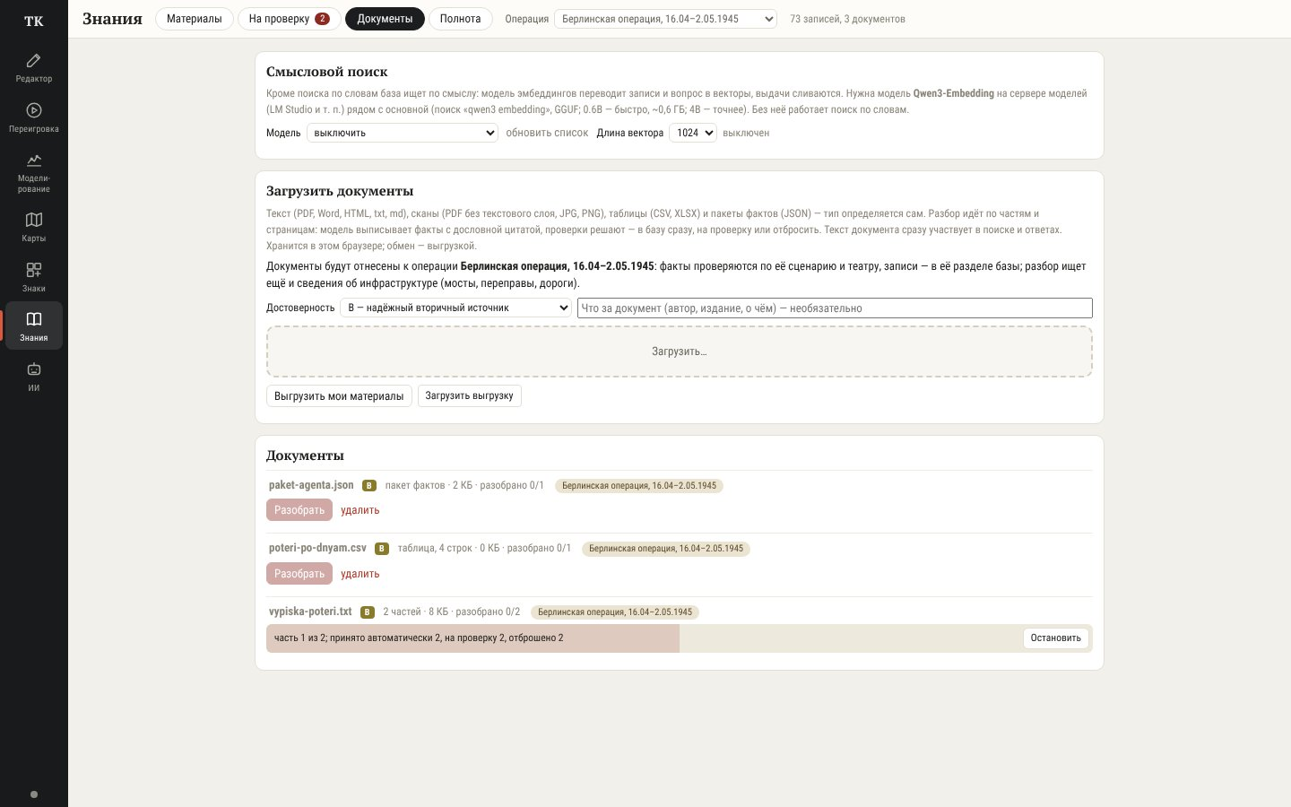
Вкладка «Документы» для Берлинской операции: вверху — блок «Смысловой поиск», ниже — «Загрузить документы» с выбором достоверности и полем «Загрузить…», кнопки «Выгрузить мои материалы» и «Загрузить выгрузку». В списке документов — пакет фактов и таблица с кнопками «Разобрать» и текстовая выписка, которая разбирается: «часть 1 из 2; принято автоматически 2, на проверку 2, отброшено 2» и кнопка «Остановить».
Что нужно для разных документов
- Текст разбирает языковая модель.
- Скан читает только модель со зрением. Выберите её в «Моделирование → Модели → Модели по ролям», строка «Чтение сканов», и нажмите «Проверить» — программа убедится, что модель видит картинки.
- Таблицу программа разбирает сама, без языковой модели. Если столбцы таблицы непривычные, откроется окно сопоставления: для каждого столбца выберите, что в нём (соединение, дата, число людей, потерь и так далее), и нажмите «Разобрать». Модель, если она подключена, предложит сопоставление сама.
- Пакет фактов тоже разбирается без модели.
Итоги документа. Кнопка «Итоги» под документом показывает, что принято в базу, что ждёт проверки и что отброшено — с причинами. «Откатить документ» снимает из базы всё, что было принято из него автоматически. «удалить» удаляет документ.
Добавить факт вручную
- На вкладке «Материалы» откройте нужную запись, например «8-я гвардейская армия».
- Под таблицей фактов нажмите «+ Факт».
- Выберите вид факта (численность, потери, подчинённость, положение и другие) и заполните поля, источник, страницы и достоверность.
- Сохраните. Если что-то выглядит сомнительно, форма предупредит, но сохранить можно.
Свои факты можно «изменить» и «удалить». Встроенный факт не удаляется, но его можно «исправить»: тогда в расчёт пойдёт ваше исправление.

4.8. Проверить найденные факты
Не каждый факт программа берёт в базу сама. Перед этим она проверяет:
- есть ли цитата в документе и есть ли в ней те же числа;
- нашлось ли соединение, о котором речь, и место на карте;
- попадает ли дата в сроки операции;
- правдоподобно ли число (например, потери за сутки не больше трети численности);
- нет ли уже такого же факта;
- согласна ли вторая модель с прочтением цитаты (перекрёстная проверка).
Если есть ошибка, факт отбрасывается. Если есть сомнение, факт ждёт вашего решения на вкладке «На проверку». Число рядом с её названием — сколько фактов ждёт.
- Откройте «Знания» → «На проверку».
- Сверху — фильтры по документу, виду, соединению и причине сомнения.
- В карточке факта слева — что выписано и почему сомнение. Справа — доказательство: цитата с подсвеченными числами, строка таблицы или страница скана с рамкой вокруг нужного места.
- Поправьте поля, если нужно: выберите соединение, исправьте число или дату.
- Нажмите «Принять» (после правки — «Принять с правкой») или «Отклонить».
- Если неясно, нажмите «Почему сомнение» или «Предложи исправление» — модель объяснит или подскажет правку. Решение всё равно принимаете вы.
Если сомнений одного вида много и вы уверены в документе, есть кнопка «Принять все, где сомнение только в …».
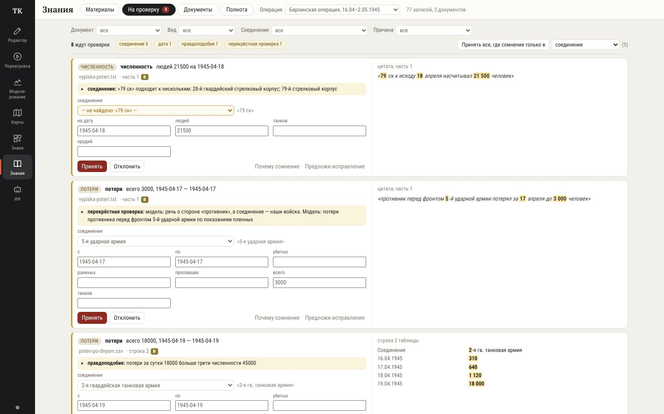
Вкладка «На проверку»: «8 ждут проверки», причины — соединение 5, дата 1, правдоподобие 1, перекрёстная проверка 1. Первая карточка — численность «79 ск», название подходит к двум корпусам, соединение не выбрано; вторая — потери, которые перекрёстная проверка сочла потерями противника; третья — потери 2-й гв. танковой армии больше трети её численности. У карточек — «Принять», «Отклонить», «Почему сомнение», «Предложи исправление»; справа — цитаты и строка таблицы.

4.9. Задать вопрос по базе знаний
- Откройте «Знания» → «Материалы». Справа — панель «Спросить».
- Выберите режим: «Ответить на вопрос» или «Рассказать по теме».
- Напишите вопрос, например «Почему прорыв на Зееловских высотах затянулся?», или тему, например «котёл у Хальбе».
- Нажмите «Спросить» («Рассказать»).
Модель отвечает только по материалам базы и ставит ссылки на записи. Щёлкните по ссылке, чтобы открыть запись. Если в базе ответа нет, модель так и скажет.
Слева на вкладке «Материалы» — рубрикатор (оглавление базы) и поиск по словам. Запись можно «править» и «отметить «проверено»».
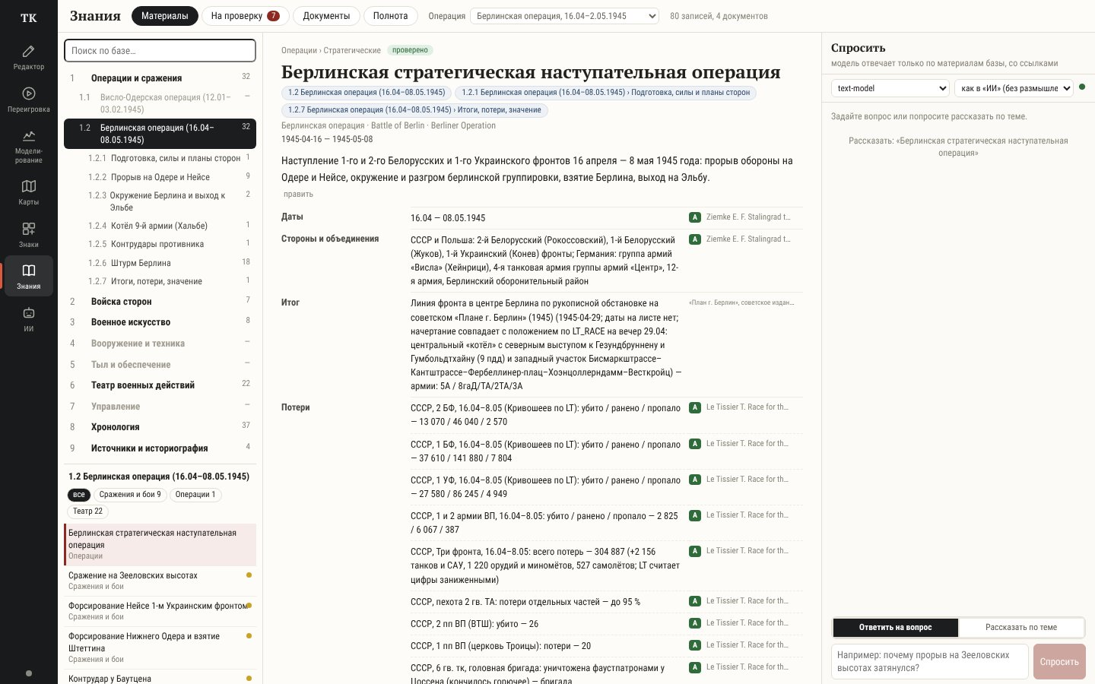
Вкладка «Материалы», Берлинская операция: слева — рубрикатор и список записей; в центре — запись «Берлинская стратегическая наступательная операция» с фактами (даты, стороны и объединения, итог, потери), у каждого — достоверность и источник; справа — панель «Спросить» с режимами «Ответить на вопрос» и «Рассказать по теме».
Каких сведений не хватает. Вкладка «Полнота» показывает, насколько полно описана операция: по разделам (войска и командование, местность, ход операции, стороны, источники) и в целом. Ниже — «Что искать в первую очередь»: каких сведений нет, зачем они расчёту, в каких источниках их обычно ищут, и готовые поисковые запросы. Кнопка «Что собрать (.md)» сохраняет этот список файлом — как задание на поиск материалов.
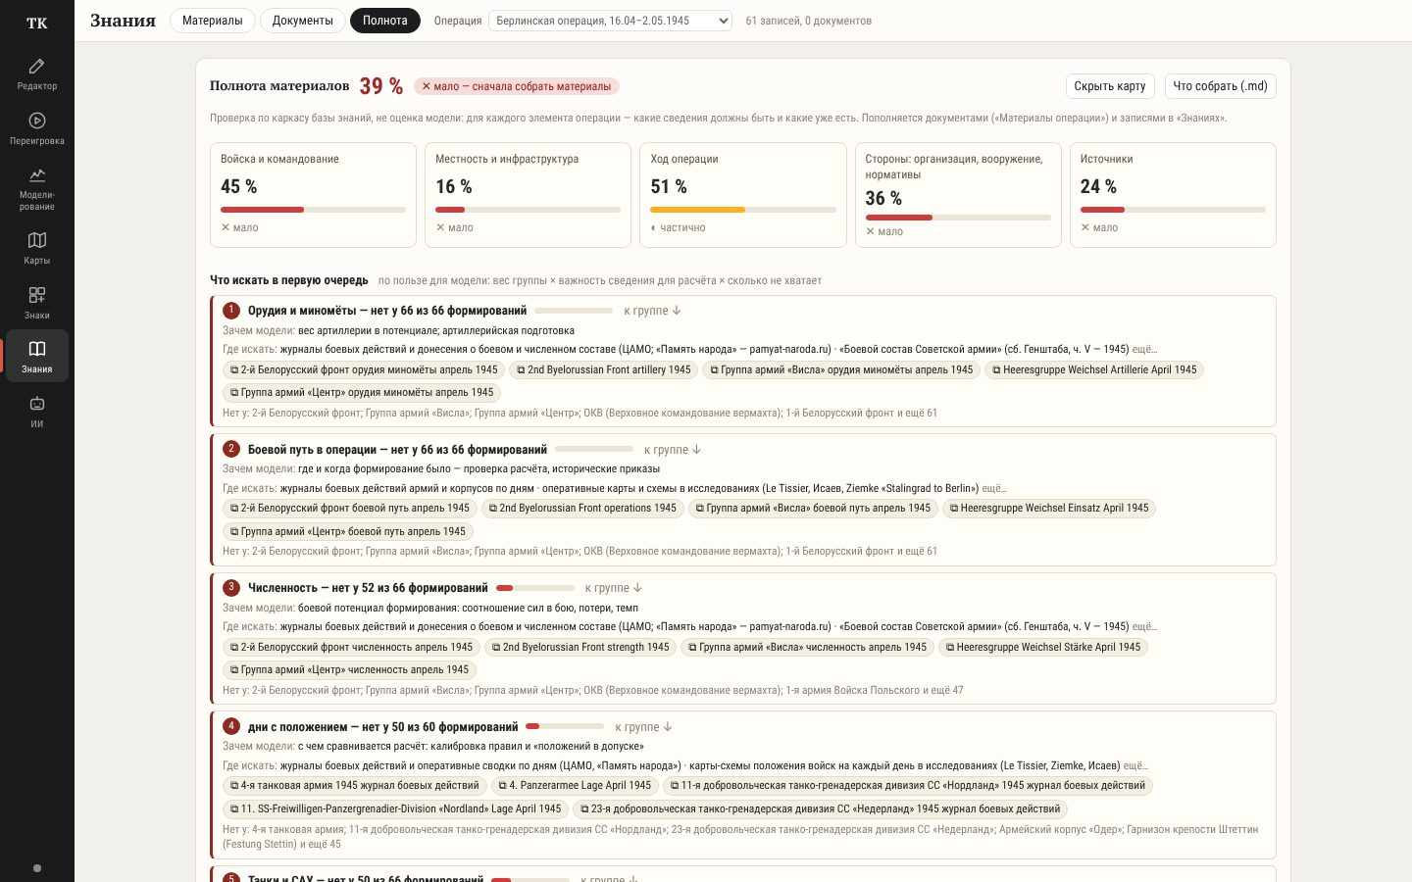
Полнота Берлинской операции — 39 %, «мало — сначала собрать материалы»: по разделам от 16 % до 51 %. Ниже — что искать в первую очередь: орудия и миномёты, боевой путь, численность, дни с положением; у каждого пункта — зачем это модели, где искать и готовые запросы.

4.10. Подстроить правила расчёта (для опытных)
Раздел «Моделирование» нужен тем, кто хочет проверить, насколько расчёт верен, и попробовать свои правила.
Посмотреть правила. «Моделирование → Модели» — наборы правил словами и числами: бой, оборона, движение, подвоз. Здесь же профили сторон и, в пункте «Модели по ролям», какая языковая модель за что отвечает.
Свой вариант правил
- Откройте «Моделирование → Настройка».
- В поле «Взять за основу» выберите набор правил.
- Измените множители и параметры, например темп наступления или потери.
- В блоке «Проверка на операции» выберите операцию и нажмите «Проверить: было — стало». Программа посчитает операцию с основой и с вашим вариантом и покажет, стало ли ближе к истории.
- Впишите название и нажмите «Сохранить как новый набор». Набор появится в «Переигровке» в списке «Правила».
Сравнить наборы
- Откройте «Моделирование → Сравнение».
- Выберите операцию и отметьте до четырёх наборов правил.
- Нажмите «Сравнить». Программа покажет, какой набор ближе к истории: доля положений в допуске, ошибка в датах событий, график отклонений по дням и таблица событий.
Калибровка. Вкладка «Калибровка» подбирает множители правил сама — так, чтобы расчёт ближе повторял историю. Подбор идёт по первой половине операции, а проверяется по второй: так видно, не «подогнаны» ли правила.
Основа правил. В «Моделирование → Модели» у каждого набора правил есть блок «Основа правил»: он показывает, на чём держится каждое число правил — на нормативе из базы знаний (устав, справочник, исследование; с источником и надёжностью) или на допущении, для которого источника пока нет. Щелчок по строке открывает источник и цитату. Норматив задаёт коридор, внутри которого калибровка подбирает множитель; если подобранное значение упёрлось в край коридора, программа так и пишет — стоит перепроверить источник.
Ассистент. Вкладка «Ассистент» отвечает на вопросы о том, как устроен расчёт: «как считается бой», «откуда берётся темп». Нужна языковая модель.
Своя операция. Во вкладке «Операции» можно загрузить свою операцию готовым пакетом файлов («+ Загрузить операцию»), проверить её и подготовить к переигровке. Пакет готовят заранее: сценарий, карта местности и история операции. Это работа для подготовленного пользователя.

4.11. Управлять голосом
Голосом можно переходить между разделами и спрашивать, что программа понимает. Отвечает голосом начальник штаба — через обычные динамики компьютера. Речь распознаётся на вашем компьютере, в интернет ничего не уходит. Голос работает только на Mac с процессором Apple Silicon. Пока голос есть только у программы, запущенной из исходных файлов (команда npm run desktop:app), — в программе, поставленной установщиком, его ещё нет, он появится в следующих версиях. Голосовое управление один раз ставит тот, кто готовил программу к работе (команда services/voice/setup.sh).
Первый раз
- Запустите программу. Внизу слева, над точкой состояния, — круглый значок микрофона. Щёлкните по нему: справа откроется панель голоса.
- Подождите, пока надпись «Голос загружается» сменится на «Жду обращения» (около полуминуты). Программа попросит разрешение на микрофон — разрешите.
- Нажмите «Калибровка» и пройдите четыре шага. На каждом нажмите «Записать»:
  - Тишина — помолчите 3 секунды;
  - Ваш голос — прочитайте вслух фразу с экрана обычным голосом;
  - Голос штаба — начальник штаба скажет фразу через динамики, молчите;
  - Перебивание — штаб снова заговорит; перебейте его, говорите громко, пока он звучит. Если связь с голосом прервётся посреди калибровки, программа скажет об этом и начнёт её с первого шага.
- В конце программа напишет «Регуляторы выставлены» и, если нужно, совет. Если динамики слышно громко, она напишет: «Динамики слышно громко — чтобы перебить штаб, скажите «Стоп».» Нажмите «Готово». Калибровку можно повторить в любое время.
Как говорить
Начинайте со слова «Штаб» (или «Товарищ полковник», «Товарищ генерал»):
- «Штаб, открой переигровку» или просто «Штаб, переигровка» — откроется раздел; так же — редактор, моделирование, карты, знаки, знания, ИИ;
- «Штаб, что я могу?» или «Штаб, что я могу сказать?» — штаб перечислит, что он понимает;
- «Штаб, калибровка», «Штаб, голоса» — откроются калибровка или окно голосов;
- «Штаб, стоп» (или «Подождите», «Хватит», «Отставить», «Тихо») — штаб замолчит и ничего не ответит;
- «Штаб, отбой» или «Штаб, выключи голос» — штаб будет дежурить: слушает, но откликнется только на «Штаб, на связь»;
- «Штаб, выключи звук» / «Штаб, включи звук» — озвучка молчит или говорит снова (ниже);
- «Штаб, а можешь …?» — штаб честно ответит, умеет ли он это.
Заучивать фразы не нужно: можно сказать и своими словами, например «Штаб, давай-ка перейдём к картам». Такую фразу разбирает языковая модель (LM Studio, раздел 2.3). Пока она думает, на панели написано «Думаю»; ждать не обязательно — можно сказать другое. Модель выбирает только из того, что программа действительно умеет. Если такого нет, штаб так и скажет: «Этого система пока не предусматривает» — и предложит, что можно. Если LM Studio не запущена, штаб сразу скажет «Связи с моделью нет» и подскажет готовые фразы — они работают и без модели. Следующие три минуты он модель не ждёт: на непонятую фразу сразу отвечает «Не понял вас. Языковая модель сейчас недоступна — говорите готовыми командами» и называет две такие команды. Если модель запущена, но долго не отвечает, штаб скажет «Связь с моделью прервалась, повторяю запрос» и попробует ещё дважды — это может занять около минуты. Какую модель брать для голоса, выбирают в разделе «ИИ», в карточке «Голос»; обычно достаточно оставить как есть.
После ответа штаба 12 секунд можно говорить без слова «Штаб» — на панели в это время написано «Разговор — можно без «штаб»». Всё, что сказано не штабу, программа не исполняет: в ленте панели такие слова видны серым с пометкой «не мне». Можно спокойно разговаривать в комнате. Если штаб не понял, он предложит несколько похожих фраз. Если программа расслышала слово неточно, но поняла вас, в ленте будет видно: «Услышано: … — понял: …». Если вы задумались посреди фразы, ничего страшного: продолжите в течение двух секунд — программа поймёт фразу целиком. Скажете одно «Штаб» — он ответит «Слушаю.». Пока вы говорите, штаб не перебивает: ответ подождёт, пока вы закончите. Если микрофон поймал голос самого штаба из динамиков, в ленте это видно с пометкой «похоже на мой же голос из динамиков» — такие слова не исполняются.
Не помните, что сказать, — раскройте в панели «Что можно сказать»: там список фраз.
Как перебить штаб
Как перебивать, программа выбирает сама при калибровке:
- если динамики слышно тихо — просто заговорите, и штаб замолчит;
- если динамики слышно громко — скажите «Стоп» (или «Подождите», «Хватит», «Отставить», «Тихо», «Штаб…»). Штаб замолчит и ничего не ответит. Пока штаб говорит, на панели написано «Перебить: скажите «Стоп»». Другие слова, пока он говорит, программа не исполняет: дождитесь, пока он замолчит, или сначала скажите «Стоп». Можно и сразу: «Стоп, открой карты».
После того как вы перебили штаб, можно продолжать без слова «Штаб». Способ можно поменять и вручную: «Тонкая настройка» → «Перебивать: голосом / словом». Кнопка «По умолчанию» там же возвращает регуляторы к начальным, но способ перебивания оставляет тот, что выбрала калибровка.
Программа сама приглушает в микрофоне голос штаба, который идёт из динамиков, — обычно сильно, но не всегда целиком. Если его всё равно слышно громко, калибровка выберет перебивание словом и напишет «Динамики слышно громко…». Если тот, кто готовил программу, включил или выключил эту обработку, панель напишет «Подавление эха включено после настройки — пройдите калибровку заново» (или «выключено»). Нажмите «Калибровать» и пройдите калибровку; до этого штаба можно перебить только словом.
Выключить управление и звук
Две кнопки на панели. «Выключить управление» закрывает микрофон: штаб вас больше не слышит, а посредник и экскурсии продолжают говорить. Перед этим штаб переспросит. Включить управление снова — кнопкой «Включить управление» (голосом нельзя: микрофон выключен). «Выключить звук» глушит всю озвучку, а микрофон и команды работают: ответы видны текстом. Включить звук — кнопкой «Включить звук» или словами «Штаб, включи звук». Оба выбора остаются и после перезапуска программы. Свёрнутая панель при выключенном управлении — перечёркнутый микрофон с подписью «Управление голосом выключено».
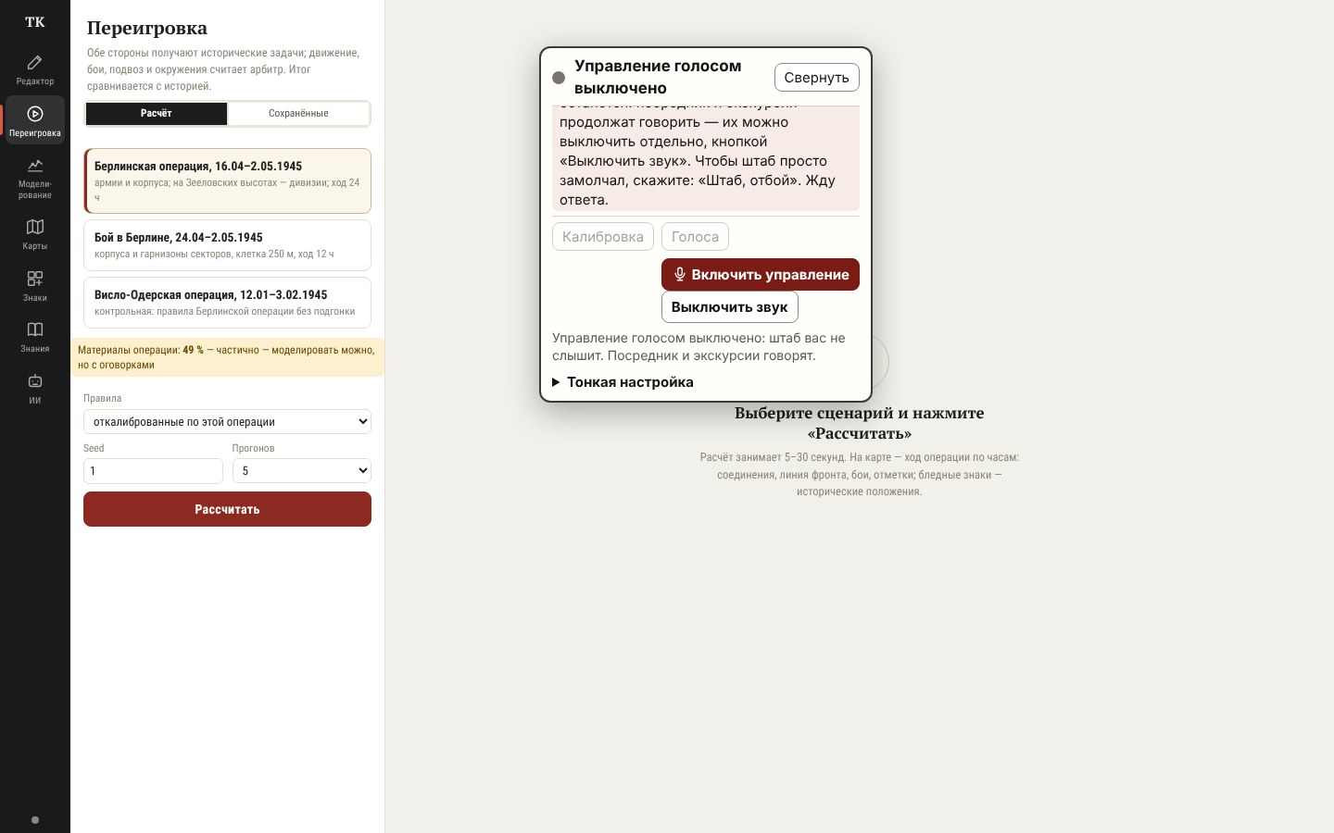
Панель при выключенном управлении: надпись «Управление голосом выключено», кнопка «Включить управление» и пояснение «Управление голосом выключено: штаб вас не слышит. Посредник и экскурсии говорят.»; кнопки «Калибровка» и «Голоса» недоступны.
Голоса
Кнопка «Голоса» в панели показывает, каким голосом говорят начальник штаба и посредник, и список голосов. Любой голос можно прослушать и назначить роли; новая проба или закрытое окно обрывают прежнюю. Можно записать новый голос, например гостя:
- Нажмите «Записать новый голос». Прочитайте предупреждение: голос будет использоваться программой и хранится только на этом компьютере.
- Нажмите «Начать запись» и прочитайте текст с экрана спокойно, обычным голосом (15–20 секунд). Нажмите «Закончить запись».
- Программа проверит запись: не тихо ли, нет ли шума, весь ли текст прочитан и прочитан ли он верно. Если нет — напишет почему; нажмите «Записать заново».
- Если запись подошла, нажмите «Прослушать пробу», впишите имя голоса и нажмите «Сохранить». Затем назначьте голос роли: «Начальник штаба» или «Посредник».
Пока открыто окно «Голоса» или калибровка, штаб не отвечает на разговор — его голос не попадёт в запись. Пока голос не сохранён, запись нигде не остаётся. Свой голос можно удалить кнопкой «Удалить» — его файлы будут стёрты.
Голосом пока делается немногое: переходы, калибровка, голоса, подсказки, выключение. Командовать войсками голосом в «Переигровке» можно будет в следующих версиях.

5. Где хранятся мои данные

5.1. Папка данных
Программа хранит карты, реестр объектов и свои подложки в папке данных:
Система | Папка
macOS | ~/Library/Application Support/ru.defops.desktop
Windows | %APPDATA%\ru.defops.desktop
Linux | ~/.local/share/ru.defops.desktop
Остальное — база знаний с вашими документами и фактами, сохранённые переигровки, свои операции и наборы правил, незавершённая игра, настройки ИИ — программа хранит во внутреннем хранилище своего окна.

5.2. Резервная копия и перенос на другой компьютер
Надёжнее всего переносить данные выгрузками — файлами, которые программа сама сохраняет и сама загружает:
Что | Как выгрузить | Как загрузить на другом компьютере
Карта | «Файл → Документ (JSON)» | «Файл → Открыть / импорт JSON, GeoJSON…», затем «Сохранить на сервер»
Материалы базы знаний | «Знания → Документы → Выгрузить мои материалы» | «Загрузить выгрузку» там же
Локальная подложка | «Карты → Подложки», кнопка «пакет ↓» у карты | «из файла» там же
Своя операция | «Моделирование → Операции», «Скачать пакет» | «+ Загрузить операцию» там же
Запись игры и журнал | меню «⋯» в игре | хранятся как архив
В выгрузку базы знаний не входят картинки страниц сканов. Если на новом компьютере нужно снова видеть страницу скана рядом с фактом, загрузите скан ещё раз.
Дополнительно можно время от времени копировать всю папку данных (раздел 5.1) на внешний диск. Перед копированием закройте программу.

6. Если что-то не работает
Точка внизу слева не зелёная. Рабочие части программы не отвечают. Не работают сохранение карт («Сохранить на сервер»), реестр объектов и свои подложки; черновик карты при этом сохраняется. Подождите полминуты после запуска. Если точка не позеленела, закройте программу и откройте снова. Если при запуске программа показывает сообщение об ошибке, прочитайте его: там написано, что случилось и что сделать.
ИИ не отвечает, «Модель недоступна».
- Запущена ли LM Studio?
- Загружена ли в ней модель?
- Включён ли сервер (вкладка Developer, кнопка Start Server)?
- Откройте раздел «ИИ» и нажмите «Проверить связь».
- Не меняли ли вы «Адрес сервера»? Для LM Studio на этом компьютере там должно быть /llm/v1.
Штаб противника думает очень долго. Крупная модель на ноутбуке пишет в разы медленнее малой. Во вкладке «Посредник» выберите для противника модель поменьше и выключите размышление. Крупную модель оставьте советнику — это делается в «Моделирование → Модели → Модели по ролям».
Ошибка про длину контекста или обрывочный ответ. Модель не помещает обстановку в свою «память». В LM Studio перезагрузите модель с большей длиной контекста: не меньше 16 000 токенов, а если сообщение называет число — не меньше него.
Противник не отвечает совсем. Внизу появится «Штаб противника не дал решения». Нажмите «Повторить запрос» или «Ход без новых приказов противника».
Скан «ждёт распознавания». Выбранная модель не видит картинок. Загрузите в LM Studio модель со зрением, выберите её в «Моделирование → Модели → Модели по ролям», строка «Чтение сканов», нажмите «Проверить». Затем у документа нажмите «Продолжить разбор».
Разбор документа остановился. Чаще всего LM Studio была выключена или не успела ответить. Запустите её и нажмите «Продолжить разбор» — разбор пойдёт с того же места.
Таблица разобралась не полностью. Откройте «Итоги»: строки с ошибками перечислены с номером и причиной (дата — не дата, число — не число). Исправьте таблицу и загрузите снова.
Нет кнопки «Принять командование». Сначала рассчитайте операцию: кнопка появляется над картой после расчёта.
Нет выбора «Модель» в переигровке. Агентная модель есть только у Берлинской и Висло-Одерской операций.
Не видны подложки OpenStreetMap, OpenTopoMap или спутник. Им нужен интернет. Без интернета выберите «без подложки (бумага)» или свою локальную карту.
Карта «пропала». Откройте «Файл → Открыть с сервера…». Если карта не сохранялась, но вы над ней работали, она могла остаться черновиком — он открывается при запуске редактора.
Панель голоса пишет «Голос не установлен». Голосовое управление на этом компьютере не поставлено. Его ставят один раз командой services/voice/setup.sh и запускают программу командой npm run desktop:app; работает только на Mac с процессором Apple Silicon. Без голоса программа работает как обычно. В программе, поставленной установщиком, и в браузере голоса пока нет — там нет и значка микрофона (раздел 4.11).
Панель голоса пишет «Голос не запустился — перезапустите программу». Закройте программу и запустите снова. Если не помогло, покажите причину, написанную ниже в панели, тому, кто готовил программу к работе.
Штаб не слышит, срабатывает на посторонний шум или перебивает сам себя. Пройдите калибровку заново: «Калибровка» в панели голоса. Если штаб не замолкает, когда вы говорите, посмотрите на панель: написано «Перебить: скажите «Стоп»» — перебивайте словом «Стоп».
Штаб отвечает «Связи с моделью нет». Свои формулировки разбирает языковая модель, а LM Studio не запущена или в ней не загружена модель (раздел 2.3). Готовые фразы — «Штаб, открой переигровку» и другие из «Что можно сказать» — работают и без неё.
«Микрофон не подключился». Проверьте, что микрофон подключён и программе разрешён доступ к нему (на Mac: «Системные настройки → Конфиденциальность и безопасность → Микрофон»), и нажмите «Попробовать снова».
Дорисовал не то. Ctrl+Z отменяет последние действия по одному.

7. Словарик
Термин | Что значит
Агентная модель | способ расчёта, в котором каждая дивизия считается отдельно, со своим состоянием, штабами и приказами; шаг — час
Агент | дивизия в агентной модели, которая сама выбирает, как выполнить приказ
Арбитр | часть программы, которая считает движение, бои, снабжение и окружения по правилам — как посредник на штабной игре
База знаний | собрание сведений об операциях: записи и факты с источниками
Достоверность | надёжность сведения: A — официальный справочник или исследование, B — надёжный вторичный источник, C — оценка, требует проверки
Допуск | на сколько километров расчётное положение может отличаться от исторического, чтобы считаться совпавшим
Инспектор | панель справа в редакторе со свойствами выбранного знака
Калибровка | автоматический подбор множителей правил так, чтобы расчёт ближе повторял историю
Калибровка голоса | короткая настройка микрофона под вашу комнату, голос и динамики: четыре шага в панели голоса
Языковая модель | программа искусственного интеллекта, которая понимает и пишет текст; здесь — в LM Studio на вашем компьютере
LM Studio | бесплатная программа для запуска языковых моделей на своём компьютере (lmstudio.ai)
Модель со зрением | языковая модель, которая умеет читать картинки, — нужна для сканов
Норматив | число из опыта войны или уставов (темп наступления, ширина полосы, потери), на котором держится правило расчёта; правило без такого числа помечено как допущение
Переигровка | новый расчёт операции по историческим задачам и сравнение с тем, как было
Перекрёстная проверка | второе прочтение цитаты другой моделью, чтобы не ошибиться в смысле чисел
Подложка | карта под знаками: современная, историческая или скан
Посредник | вкладка игры с решениями противника и настройками; также модель, которая может немного поправить исход боя
Реестр | общий справочник объектов (армий, дивизий, сооружений), видимый со всех карт
Seed | номер случайного прогона: один номер — один и тот же расчёт
Слой | «калька» с частью знаков, которую можно показать, скрыть или заблокировать
Советник | помощник на языковой модели в игре: отвечает на вопросы, предлагает варианты решения
Сводная карта | одна карта всей операции в манере исторического атласа
Театр | карта местности для расчёта: сетка с лесами, реками, дорогами, мостами, городами и укреплениями
Туман войны | в игре противник виден только в пределах вашей разведки
Факт | одно сведение в базе знаний с источником, достоверностью и, если взято из документа, цитатой
Штаб на модели | языковая модель, которая в игре командует немецкой стороной

